КВАЛІФІКАЦІЙНА РОБОТА

КРФМБ.122.041стн.024.2026.ПЗ

КОРЧЕВСЬКОГО АРТЕМА СЕРГІЙОВИЧА

ЖИТОМИРСЬКИЙ АГРОТЕХНІЧНИЙ ФАХОВИЙ КОЛЕДЖ
Відділення інженерної інфраструктури та комп'ютерних наук
Циклова комісія спеціальності «Комп’ютерні науки»

Реєстраційний № _______
Дата реєстрації _________

РОЗРОБКА ВЕБ-ДОДАТКУ ДЛЯ ПРОДАЖУ КОМП'ЮТЕРНОЇ ТЕХНІКИ

Пояснювальна записка
до кваліфікаційної роботи
здобувача фахової передвищої освіти
галузі знань 12 Інформаційні технології
спеціальності 122 Комп’ютерні науки
освітньо-професійної програми Комп’ютерні науки
кваліфікації фахового молодшого бакалавра з
комп’ютерних наук
групи П-41стн
КОРЧЕВСЬКОГО Артема Сергійовича

Керівник:
СТУДЗІНСЬКИЙ Володимир Вікторович

2026
РЕФЕРАТ
Пояснювальна записка: 61 сторінка, 11 рисунків, 9 джерел.
КЛЮЧОВІ СЛОВА: КОМП'ЮТЕРНА ТЕХНІКА, ОНЛАЙН-ПРОДАЖ, EXPRESS.JS, NEXT.JS, NODE.JS, PGADMIN 4, POSTGRESQL, REACT, TAILWIND CSS, TYPESCRIPT.
Об’єкт дослідження – процес організації продажу та придбання комп’ютерної техніки в онлайн-середовищі.
Предмет дослідження – проєктування та розробка сучасного веб-додатку для продажу комп'ютерної техніки.
Мета роботи – створення та реалізація веб-додатку, призначеного для продажу комп’ютерної техніки, який забезпечуватиме зручний і зрозумілий інтерфейс користувача, оперативний доступ до каталогу товарів, можливість гнучкого підбору продукції та ефективний механізм оформлення замовлення.
У ході виконання роботи проведено аналіз предметної області, досліджено конкурентні рішення та обґрунтовано вибір технологічного стека: Node.js із фреймворком Express.js для серверної частини, PostgreSQL для надійного зберігання даних, pgAdmin 4 для адміністрування бази даних. Клієнтська частина реалізована за допомогою бібліотеки React та фреймворку Next.js (App Router), із застосуванням TypeScript для статичної типізації коду та Tailwind CSS для створення адаптивного дизайну.
Спроєктовано клієнт-серверну архітектуру веб-додатку, розроблено логічну структуру бази даних, створено API-маршрути для обробки запитів, автентифікації користувачів, взаємодії з каталогом товарів і кошиком. Реалізовано клієнтський інтерфейс із компонентною структурою та інтелектуальною фільтрацією товарів.
Результатом роботи є повнофункціональний веб-додаток "Zynk-store", який дозволяє користувачам зручно переглядати каталог товарів, користуватися пошуком і фільтрами, оформлювати замовлення, здійснювати онлайн-оплату та відстежувати історію покупок в особистому кабінеті.

ЗМІСТ
ПЕРЕЛІК УМОВНИХ ПОЗНАЧЕНЬ, СИМВОЛІВ, ОДИНИЦЬ, СКОРОЧЕНЬ І ТЕРМІНІВ 4
ВСТУП 5
1 АНАЛІЗ ТЕХНОЛОГІЙ ДЛЯ РОЗРОБКИ ВЕБ-ДОДАТКУ ДЛЯ ПРОДАЖУ КОМП'ЮТЕРНОЇ ТЕХНІКИ 7
1.1 Постановка основної задачі проекту 7
1.2 Обґрунтування вибору технологій для створення веб-додатку 8
1.3 Висновки до розділу 1 10
2 ПРОЄКТУВАННЯ ВЕБ-САЙТУ ДЛЯ ПРОДАЖУ КОМП'ЮТЕРНОЇ ТЕХНІКИ 11
2.1 Аналіз вимог та потреб веб-додатку "Zynk-store" 11
2.2 Функціональні вимоги 14
2.3 Нефункціональні вимоги 16
2.4 Дослідження конкурентів 19
2.5 Визначення вимог до користувацького інтерфейсу 23
2.6 Дизайн інтерфейсу користувача 25
2.7 Висновки до розділу 2 28
3 РОЗРОБКА ВЕБ-ДОДАТКУ ДЛЯ ПРОДАЖУ КОМП'ЮТЕРНОЇ ТЕХНІКИ 29
3.1 Структура проєкту 29
3.2 Основні компоненти веб-сайту та api-роути проєкту 31
3.3 Висновки до розділу 3 37
ВИСНОВКИ 38
СПИСОК ВИКОРИСТАНИХ ДЖЕРЕЛ ТА ЛІТЕРАТУРИ 40
ДОДАТОК А Код компонентів проєкту 42

ПЕРЕЛІК УМОВНИХ ПОЗНАЧЕНЬ, СИМВОЛІВ, ОДИНИЦЬ, СКОРОЧЕНЬ І ТЕРМІНІВ
API (Application Programming Interface) — інтерфейс прикладного програмування, набір засобів для взаємодії між клієнтською та серверною частинами додатка.
CDN (Content Delivery Network) — географічно розподілена мережева інфраструктура, що забезпечує швидку доставку контенту користувачам.
CSRF (Cross-Site Request Forgery) — міжсайтова підробка запиту, вид атаки на веб-системи, що полягає у виконанні несанкціонованих дій від імені користувача.
CSS (Cascading Style Sheets) — каскадні таблиці стилів, мова для оформлення зовнішнього вигляду сторінок.
FAQ (Frequently Asked Questions) — розділ сайту, що містить відповіді на типові або поширені запитання.
HTTP (HyperText Transfer Protocol) — протокол передачі гіпертексту, що використовується для обміну даними між клієнтом та сервером.
JS (JavaScript) — мова програмування, яка використовується для створення інтерактивності та логіки веб-додатків.
JWT (JSON Web Token) — стандарт для безпечної передачі даних між сторонами у вигляді JSON-об'єкта.
ORM (Object-Relational Mapping) — об'єктно-реляційне відображення, технологія для взаємодії програмного коду з базою даних.
SEO (Search Engine Optimization) — пошукова оптимізація, комплекс заходів для підвищення позицій сайту в результатах пошукових систем.
SSR (Server-Side Rendering) — серверний рендеринг, процес генерації HTML-сторінок на стороні сервера перед їх відправкою до браузера.
UI (User Interface) — користувацький інтерфейс, візуальна складова веб-додатку, з якою взаємодіє користувач.

ВСТУП
На сучасному етапі розвитку цифрових технологій спостерігається їх активне впровадження у різні сфери діяльності, зокрема у сферу торгівлі комп’ютерною технікою. Розширення онлайн-сервісів і зростання кількості користувачів, які надають перевагу дистанційним покупкам, обумовлює необхідність створення ефективних веб-рішень для взаємодії з клієнтами. Одним із актуальних напрямів є розробка зручних та функціональних веб-додатків, що забезпечують швидкий і комфортний процес придбання комп’ютерної техніки через Інтернет.
Метою кваліфікаційної роботи є створення та реалізація веб-додатку, призначеного для продажу комп’ютерної техніки, який забезпечуватиме зручний і зрозумілий інтерфейс користувача, оперативний доступ до каталогу товарів, можливість гнучкого підбору продукції відповідно до потреб клієнта, а також ефективний і простий механізм оформлення та підтвердження замовлення.
Для реалізації поставленої мети необхідно виконати низку завдань, зокрема: провести аналіз існуючих аналогів онлайн-сервісів з продажу комп’ютерної техніки; здійснити проєктування структури веб-додатку; розробити систему реєстрації та авторизації користувачів; реалізувати функціональні можливості для перегляду каталогу товарів і оформлення замовлень; а також створити адміністративну панель для управління контентом ресурсу та обробки замовлень клієнтів.
У процесі розробки проєкту використано сучасні веб-технології, зокрема React для створення користувацького інтерфейсу та PostgreSQL для зберігання даних. Значну увагу приділено адаптивності інтерфейсу, підвищенню продуктивності застосунку та забезпеченню захисту персональних даних користувачів.
Отже, у результаті виконання кваліфікаційної роботи розроблено повнофункціональний веб-додаток для онлайн-продажу комп’ютерної техніки, який спрямований на підвищення рівня обслуговування користувачів та відповідає актуальним вимогам до сучасних цифрових рішень.

1 АНАЛІЗ ТЕХНОЛОГІЙ ДЛЯ РОЗРОБКИ ВЕБ-ДОДАТКУ ДЛЯ ПРОДАЖУ КОМП'ЮТЕРНОЇ ТЕХНІКИ

1.1 Постановка основної задачі проекту
Основною метою кваліфікаційної роботи є створення ефективного, надійного та зручного у використанні веб-додатку для продажу комп’ютерної техніки, який забезпечує швидкий вибір товарів із каталогу, просте оформлення замовлення та оперативне отримання продукції.
Для досягнення визначеної мети передбачається вирішення сукупності взаємопов’язаних завдань:
Провести аналіз потреб і очікувань потенційних користувачів онлайн-сервісів з продажу комп’ютерної техніки з метою визначення основних функціональних можливостей платформи, зокрема зручної навігації по каталогу, швидкого оформлення замовлень та інтуїтивно зрозумілого інтерфейсу.
Розробити структуру веб-додатку, що охоплює основні розділи: головну сторінку, каталог товарів із поділом на категорії, сторінку з детальним описом продукції, кошик для оформлення замовлення, особистий кабінет користувача та розділ зворотного зв’язку.
Розробити адаптивний і зручний для сприйняття інтерфейс, що забезпечуватиме комфортну взаємодію із системою незалежно від типу пристрою та сприятиме формуванню позитивного користувацького досвіду.
Реалізувати функціонал реєстрації та авторизації користувачів, перегляду каталогу товарів, додавання продукції до кошика та оформлення замовлень, а також впровадити систему їх обробки й управління через особистий кабінет користувача.
Здійснити всебічне тестування веб-додатку, виявити й усунути можливі недоліки, а також забезпечити його надійну, швидкодійну та безпечну роботу в умовах реальної експлуатації.

1.2 Обґрунтування вибору технологій для створення веб-додатку
Обрання технологічного стеку є одним із ключових етапів розробки веб-додатку, оскільки від нього залежать продуктивність, стабільність і можливості подальшого масштабування системи. Для створення веб-платформи з продажу комп’ютерної техніки було використано сучасний набір інструментів, що забезпечують ефективність розробки, зручність супроводу та оперативну обробку даних.
- Next.js (App Router)
Next.js — це сучасний фреймворк, побудований на основі React, який застосовується для створення високопродуктивних веб-додатків. Він забезпечує підтримку серверного рендерингу (SSR) та статичної генерації сторінок, що сприяє підвищенню швидкості завантаження і покращенню SEO-показників. Використання підходу App Router дає змогу впорядкувати структуру проєкту, зручно керувати маршрутами та реалізовувати динамічний контент.
- React
React виступає ключовою бібліотекою для реалізації клієнтської частини веб-додатку. Завдяки використанню компонентного підходу забезпечується гнучкість у побудові інтерфейсу, повторне використання окремих елементів та спрощення внесення змін у функціонал. Це дає змогу створити динамічний і зручний для користувача інтерфейс.
- JavaScript
JavaScript використовується для створення інтерактивності та логіки веб-додатків. Мова дозволяє реалізовувати динамічну поведінку сторінок, обробку подій користувача, роботу з даними та взаємодію із сервером. Завдяки широкій підтримці браузерами та великій кількості бібліотек і фреймворків, JavaScript є однією з основних технологій сучасної веб-розробки.
- PostgreSQL
У якості системи зберігання даних обрано PostgreSQL — реляційну СКБД, яка забезпечує ефективну роботу з інформацією про користувачів, замовлення та товари. Вона вирізняється високим рівнем надійності, стабільною продуктивністю та підтримкою складних операцій обробки даних, що є важливим для функціонування веб-додатку.
- Express.js
Express.js застосовується як серверний фреймворк для реалізації бекенд-частини веб-додатку. Він функціонує на платформі Node.js та надає зручні засоби для обробки HTTP-запитів, організації маршрутизації й взаємодії з базою даних. Завдяки своїй гнучкості та простоті використання, Express.js дає змогу оперативно реалізувати серверну логіку та забезпечити стабільну роботу системи.
- pgAdmin 4
Для адміністрування бази даних використовується pgAdmin 4 — веб-орієнтований інструмент для роботи з PostgreSQL. Він надає зручні засоби для виконання SQL-запитів, зміни структури таблиць, перегляду та редагування даних, а також аналізу зв’язків між ними. Це сприяє ефективній організації роботи з базою даних і спрощує процес її супроводу.
- CSS (Tailwind CSS)
Для оформлення інтерфейсу веб-додатку застосовується Tailwind CSS — сучасний фреймворк стилізації, що ґрунтується на утилітарному підході. Він дає змогу задавати стилі безпосередньо в розмітці, що зменшує обсяг окремого CSS-коду та прискорює створення адаптивного й узгодженого дизайну.
Використання обраного технологічного стеку дозволяє розробити продуктивний, надійний і зручний веб-додаток для продажу комп’ютерної техніки, який відзначається простотою супроводу та можливістю подальшого масштабування. Такий підхід покращує взаємодію з користувачами та забезпечує стабільну роботу системи навіть при значному навантаженні.

1.3 Висновки до розділу 1
У межах першого розділу кваліфікаційної роботи було здійснено аналіз основних вимог до системи, визначено ключову мету та обґрунтовано вибір технологічного стеку для розробки веб-додатку з продажу комп’ютерної техніки Zynk-store. Отримані результати дозволили сформувати цілісне уявлення про функціональні можливості майбутнього застосунку та його призначення.
Відповідно до визначених завдань було сформовано архітектуру веб-додатку, яка передбачає наявність ключових функціональних модулів: головної сторінки з відображенням актуальних товарів, інформаційних розділів для користувачів, механізмів реєстрації та входу, особистого кабінету, а також підсистеми оформлення і подальшої обробки замовлень.
У ході розробки було сформовано технологічну основу, що відповідає актуальним стандартам веб-розробки. Для побудови архітектури застосунку використано Next.js із підходом App Router, створення інтерфейсу реалізовано за допомогою React, а застосування TypeScript дозволило підвищити надійність програмного коду. Серверну частину розроблено з використанням Express.js, у якості системи керування базами даних обрано PostgreSQL, а для створення адаптивного інтерфейсу застосовано Tailwind CSS. Адміністрування бази даних здійснюється за допомогою pgAdmin 4.
Особливий акцент у процесі розробки було зроблено на забезпеченні зручної роботи з платформою на різних типах пристроїв, продуманій структурі даних (зокрема організації таблиць користувачів і замовлень), а також на можливості подальшого розвитку функціоналу, зокрема інтеграції нових способів оплати чи розширення асортименту товарів.
Таким чином, на основі проведеного аналізу та обґрунтованого вибору технологій було закладено міцну базу для подальшої розробки веб-додатку Zynk-store, що забезпечує можливість ефективного переходу до етапів реалізації, тестування та впровадження системи.

2 ПРОЄКТУВАННЯ ВЕБ-САЙТУ ДЛЯ ПРОДАЖУ КОМП'ЮТЕРНОЇ ТЕХНІКИ

2.1 Аналіз вимог та потреб веб-додатку "Zynk-store"
Проєктування веб-додатку Zynk-store, орієнтованого на продаж комп’ютерної техніки, розпочинається з формування базових вимог до його функціональності, зручності користування, візуального оформлення та технічної реалізації. Враховуючи сучасні тенденції електронної комерції та очікування користувачів, система має забезпечувати швидкий доступ до каталогу товарів, простий і зрозумілий процес оформлення замовлення, а також ефективну взаємодію між клієнтом і платформою.
Основні вимоги до системи включають:
1. Надання інформації про продукти та ціни:
Кожна позиція в каталозі повинна супроводжуватися розгорнутим описом, що включає технічні характеристики, основні параметри, доступні варіанти (за наявності), а також коротку інформацію про призначення та особливості використання. Це дає змогу користувачу зробити обґрунтований вибір відповідно до власних потреб.
Ціни: вартість кожного товару має бути чітко відображена, візуально виділена та легко доступна для перегляду. Це забезпечує прозорість роботи платформи й спрощує процес прийняття рішення під час оформлення покупки.
Інформативні сторінки: Веб-додаток передбачає наявність довідкових сторінок, зокрема FAQ, «Про компанію», «Контакти», «Умови використання» та «Політика конфіденційності», які надають користувачам повну інформацію про роботу сервісу та основні принципи його функціонування.
2. Можливість замовлення без онлайн-оплати:
Вибір товарів: користувач отримує доступ до каталогу комп’ютерної техніки з можливістю перегляду, сортування та фільтрації позицій за різними параметрами (категорія, популярність тощо), після чого може обрати необхідні товари для подальшого оформлення замовлення.
Формування замовлення: перед завершенням покупки користувачу надається детальна інформація про обрані товари, зокрема їх кількість, основні характеристики та підсумкову вартість. Це дає змогу перевірити правильність замовлення перед його підтвердженням.
Автоматичне підставлення даних: для авторизованих користувачів система передбачає підстановку збереженої інформації, зокрема імені, контактного номера та адреси доставки, що суттєво прискорює процес оформлення замовлення.
Оплата: після підтвердження замовлення користувач має можливість обрати зручний спосіб оплати: здійснити платіж онлайн банківською карткою або оплатити товар під час отримання. Такий підхід підвищує зручність користування сервісом і забезпечує гнучкість у виборі, оскільки всі етапи — від вибору товару до завершення покупки — відбуваються в межах однієї платформи.
3. Сучасний, адаптивний інтерфейс:
UI/UX: інтерфейс веб-додатку проєктується з урахуванням того, що значна частина користувачів здійснює покупки з мобільних пристроїв. Тому основна увага приділяється інтуїтивній навігації, швидкому доступу до каталогу товарів, зручному вибору продукції та мінімізації кількості дій, необхідних для оформлення замовлення.
4. Особистий кабінет користувача (Dashboard):
Аутентифікація користувачів: у веб-додатку впроваджено систему створення облікових записів, авторизації та виходу з них із використанням форм, що включають перевірку коректності введених даних. Дані користувачів зберігаються у базі даних PostgreSQL, що гарантує їх цілісність, захищеність і надійність обробки.
Особисті дані: користувачеві надається доступ до перегляду особистих даних, їх редагування, а також до історії здійснених замовлень.
Історія замовлень: інформація про всі оформлені покупки зберігається в базі даних і пов’язується з обліковим записом користувача. Це надає можливість переглядати попередні замовлення, аналізувати їх та, за необхідності, швидко повторювати.
5. Технічні вимоги:
Для реалізації веб-додатку використовується сучасний набір технологій: Next.js (із застосуванням App Router) та React для розробки клієнтської частини, TypeScript — для підвищення якості та надійності коду, Express.js — для побудови серверної логіки, а також PostgreSQL як система керування базами даних. Обраний стек забезпечує стабільну роботу застосунку, високу швидкодію та можливість подальшого масштабування.
Інтерфейс бази даних: для взаємодії з базою даних використовується pgAdmin 4 — інструмент із графічним інтерфейсом, який спрощує виконання SQL-запитів, перегляд структури таблиць та управління даними. Це дозволяє більш ефективно контролювати та адмініструвати базу даних.
Цільова аудиторія веб-додатку "Zynk-store":
Нові користувачі онлайн-магазинів;
Особи, які вперше здійснюють покупки комп’ютерної техніки через Інтернет і потребують простого та зрозумілого процесу оформлення замовлення. Для цієї категорії користувачів особливо важливими є інтуїтивний інтерфейс, доступність інформації про товари та мінімальна кількість дій для здійснення покупки.
Постійні клієнти;
користувачі, які регулярно здійснюють покупки комп’ютерної техніки та зацікавлені у швидкому оформленні замовлень, доступі до історії придбань і можливості повторного оформлення. Для цієї категорії важливими є висока швидкодія системи та зручний функціонал особистого кабінету.
Користувачі, орієнтовані на якість і широкий вибір;
Це клієнти, які ретельно підходять до вибору комп’ютерної техніки, звертають увагу на технічні характеристики, доступні конфігурації та додаткові параметри. Вони очікують детального опису товарів, можливості порівняння або гнучкого підбору продукції, а також наявності актуальної та повної інформації

2.2 Функціональні вимоги
З урахуванням вимог до зручності використання, швидкої навігації, стабільної роботи та відповідності потребам користувачів і бізнес-логіці, для веб-додатку Zynk-store було сформовано набір базових функціональних вимог. Вони визначають основні принципи взаємодії користувача із системою та спрямовані на створення зрозумілого, надійного й адаптивного сервісу для продажу комп’ютерної техніки в онлайн-середовищі.
1. Головна сторінка
Привітальний блок: на стартовій сторінці розміщується узагальнена інформація про веб-додаток, його ключові переваги та функціональні можливості (наприклад, швидке оформлення замовлення, широкий вибір комп’ютерної техніки та зручні умови покупки). Це дає змогу користувачу одразу зрозуміти призначення сервісу та його основні можливості.
Популярні позиції меню: на головній сторінці відображаються найбільш затребувані або акційні позиції комп’ютерної техніки, що дозволяє користувачам швидко ознайомитися з популярними пропозиціями без необхідності додаткового пошуку.
Навігаційне меню: передбачено зручну систему переходів між ключовими розділами веб-додатку, зокрема каталогом товарів, сторінкою «Про компанію», контактною інформацією, особистим кабінетом, а також сторінками входу та реєстрації.
Промо-блоки: на сторінці передбачено відображення спеціальних пропозицій, акцій, нових надходжень товарів та інших актуальних повідомлень для користувачів.
2. Каталог товарів
Перелік продукції: відображаються товари, згруповані за категоріями.
Фільтрація та пошук:
передбачено можливість відбору товарів за різними параметрами (категорія, ціна, характеристики), а також пошук за назвою.
Картка товару: містить основну інформацію про продукт, зокрема назву, ключові характеристики, ціну та кнопку для додавання до кошика.
Сторінка детального опису товару (детальний перегляд):
відображає розширену інформацію про характеристики;
надає можливість вибору доступних конфігурацій або варіантів;
містить додаткові відомості про використання та особливості товару.
3. Процес оформлення замовлення
Підтвердження вибору товарів:
користувачу відображається перелік обраної продукції із зазначенням назви, кількості та підсумкової вартості.
Обробка та збереження даних: дані про замовлення фіксуються в базі даних і пов’язуються з обліковим записом користувача.
Сповіщення користувача: після завершення оформлення система виводить повідомлення про успішне створення замовлення з відповідними деталями та подальшими інструкціями.
Оплата: користувач може обрати зручний спосіб розрахунку — оплату онлайн банківською карткою або під час отримання товару, що забезпечує гнучкість і зручність використання сервісу.
4. Особистий кабінет користувача
Реєстрація та авторизація: користувачі можуть створити обліковий запис або увійти до системи, використовуючи свої дані доступу.
Управління профілем:
передбачено можливість перегляду та редагування персональної інформації (ім’я, електронна пошта, номер телефону).
Історія замовлень: користувачу доступний список попередніх покупок, який відображається у вигляді таблиці з основними відомостями про кожне замовлення.
5. Інформаційні сторінки
Про нас: містить відомості про діяльність магазину, його концепцію, команду та основні принципи роботи.
Політики: включають сторінки «Політика конфіденційності» та «Умови користування», які визначають правила взаємодії користувачів із сервісом.
Зворотній зв’язок: передбачена форма для звернення користувачів до адміністрації з метою отримання консультації або вирішення виникаючих питань.
6. Адаптивність та доступність
Кросплатформеність: веб-додаток забезпечує коректне відображення та функціонування на різних пристроях, зокрема смартфонах, планшетах і персональних комп’ютерах.
Оптимізована продуктивність: реалізовано заходи для пришвидшення завантаження сторінок, зокрема оптимізацію ресурсів і використання динамічного підвантаження контенту.
Зручність навігації: структура інтерфейсу побудована таким чином, щоб користувачі могли легко орієнтуватися без потреби у додатковому навчанні

2.3 Нефункціональні вимоги
Нефункціональні вимоги визначають якісні характеристики веб-додатку, які не стосуються безпосередньо його функціональних можливостей, але суттєво впливають на зручність користування, стабільність роботи та перспективи подальшого розвитку системи. У процесі створення веб-додатку Zynk-store було враховано ряд важливих нефункціональних аспектів, що забезпечують надійність, ефективність і комфортну взаємодію користувача із сервісом.
1. Адаптивність
Веб-додаток має забезпечувати стабільну та коректну роботу на різних типах пристроїв із різною роздільною здатністю екранів, зокрема на персональних комп’ютерах, ноутбуках, планшетах і смартфонах. Це є важливим, оскільки значна частина користувачів здійснює покупки комп’ютерної техніки саме з мобільних пристроїв.
Responsive Design: структура інтерфейсу автоматично підлаштовується під розміри та параметри екрана пристрою.
Media Queries: стилі змінюються залежно від характеристик пристрою, що забезпечує коректне відображення контенту.
Підтримка сенсорного керування: елементи інтерфейсу оптимізовані для взаємодії через дотик, що підвищує зручність користування на мобільних пристроях.
Кросплатформна перевірка: проводиться тестування коректності роботи застосунку на різних операційних системах, зокрема Android, iOS, macOS та Windows.
2. Швидкодія
Веб-додаток має забезпечувати швидкий доступ до каталогу товарів і оперативне оформлення замовлень, тому важливим є мінімізація часу завантаження сторінок і швидка реакція системи на дії користувача.
Оптимізація графічних ресурсів: застосовуються сучасні формати зображень (зокрема WebP) та технологія відкладеного завантаження (lazy loading), що зменшує навантаження під час відкриття сторінок.
Стиснення стилів і скриптів CSS/JS: використовується мінімізація CSS і JavaScript-файлів для скорочення їх розміру та пришвидшення завантаження.
Кешування даних: реалізовано механізми збереження ресурсів на стороні клієнта для зменшення повторних запитів до сервера.
Оптимізація запитів: зменшено кількість HTTP-звернень шляхом об’єднання ресурсів.
Використання CDN: передбачена можливість інтеграції мереж доставки контенту для забезпечення швидкого доступу користувачів із різних регіонів.
3. Безпека
Оскільки веб-додаток оперує персональними даними користувачів (зокрема електронною поштою, інформацією профілю та історією замовлень), важливою умовою його функціонування є забезпечення надійної автентифікації та реалізація базових засобів захисту даних.
Захищена аутентифікація: процес створення облікового запису та входу до системи, а також доступ до особистого кабінету реалізовано з використанням шифрування паролів (наприклад, за допомогою алгоритму bcrypt), що дозволяє підвищити рівень захисту конфіденційної інформації користувачів.
Захист від XSS та CSRF: у веб-додатку реалізовано комплекс заходів безпеки, зокрема використання захисних HTTP-заголовків і спеціальних токенів, що унеможливлюють виконання несанкціонованих запитів і знижують ризик шкідливого впливу на користувача.
Оновлення залежностей: здійснюється постійний контроль безпеки сторонніх бібліотек із використанням спеціалізованих інструментів (наприклад, Dependabot або подібних сервісів), що дозволяє своєчасно виявляти та усувати потенційні вразливості.
4. Надійність
Веб-додаток повинен гарантувати стабільне та безперервне функціонування, залишаючись доступним для користувачів у будь-який час. Це має особливе значення, оскільки оформлення замовлень може здійснюватися в різний період доби та з різних пристроїв.
Стабільність серверної частини: для забезпечення безперервної роботи застосунку використовуються надійні хостинг-платформи (наприклад, Vercel, Railway або аналогічні сервіси), що гарантують високу доступність і стійкість системи.
Моніторинг і логування: у системі реалізовано механізми відстеження подій та контролю стану веб-додатку, що дозволяє оперативно виявляти та усувати можливі збої.
Резервне копіювання даних: передбачено регулярне створення резервних копій бази даних PostgreSQL для запобігання втраті інформації.

5. Масштабованість
Архітектурне рішення веб-додатку має передбачати можливість подальшого розширення функціоналу — від базового каталогу товарів до повноцінної системи з онлайн-оплатою, відгуками та рейтингами, аналітикою продажів і впровадженням інших додаткових можливостей.
Гнучкість архітектури: використання Next.js і React дає змогу будувати систему на основі модульного підходу, що полегшує додавання нових функцій і інтеграцію серверних рішень.
ORM-рівень: застосування інструментів абстракції для взаємодії з базою даних спрощує внесення змін до її структури та підвищує гнучкість у роботі з даними.
Компонентний підхід: структура додатку побудована за принципом повторного використання компонентів, що дозволяє ефективно застосовувати їх у різних частинах системи.
Адаптивність розгортання: система може бути легко налаштована під серверну модель із підтримкою SSR та API без необхідності змін у логіці клієнтської частини

2.4 Дослідження конкурентів
Аналіз веб-ресурсів у сфері онлайн-продажу комп’ютерної техніки дає змогу визначити ефективні підходи, що застосовуються конкурентами, а також виявити їх сильні й слабкі сторони. Це дозволяє використати найкращі практики та уникнути поширених недоліків під час розробки власного веб-додатку. У межах дослідження було розглянуто популярні інтернет-магазини техніки, зокрема Rozetka, Comfy, Foxtrot, Citrus та інші. Оцінювання здійснювалося за кількома ключовими критеріями:

1. Структура та навігація
Оскільки користувачі зазвичай прагнуть швидко знайти необхідний товар і оформити покупку, чітка та логічно організована структура веб-додатку відіграє важливу роль у забезпеченні зручності користування.
Структура розділів: У більшості інтернет-магазинів конкурентів каталог організовано за категоріями товарів (наприклад, ноутбуки, комплектуючі, периферія), а також передбачено наявність інформаційних сторінок, таких як «Доставка та оплата», «Контакти» та «Питання та відповіді».
У веб-додатку Zynk-store враховано подібні підходи, зокрема структура навігації побудована на основі поділу каталогу товарів за відповідними категоріями.
Пошук: Ефективний механізм пошуку є важливим елементом веб-додатку. У більшості конкурентних рішень реалізовано швидкий пошук із підказками під час введення, а також можливість фільтрації за різними параметрами (назва товару, категорія, ціна тощо)
Навігація: для підвищення зручності користування застосовуються елементи навігації, такі як «хлібні крихти» (Breadcrumbs) та внутрішні переходи між сторінками, що полегшують орієнтацію на сайті. Додатково реалізовано систему фільтрів (наприклад, за популярністю, ціною чи характеристиками), яка допомагає швидше знаходити потрібні товари.
Побудова переходів: У сучасних веб-додатках застосовуються інтуїтивно зрозумілі маршрути навігації, що дозволяють користувачеві за мінімальну кількість дій знайти необхідний товар.
2. Дизайн
Дизайн веб-додатку є одним із ключових чинників, що впливають на довіру користувачів, особливо у сфері продажу комп’ютерної техніки через Інтернет, де покупець не може попередньо оглянути товар або перевірити його характеристики безпосередньо перед придбанням.
Візуальна привабливість: важливим аспектом сучасного веб-додатку для продажу комп’ютерної техніки є його візуальне оформлення. Ефективні онлайн-магазини зазвичай застосовують гармонійні або контрастні кольорові рішення, плавні анімації та різноманітні графічні елементи. До них належать фотографії товарів, тематичні іконки, позначення характеристик і візуальні підказки, які спрощують навігацію сайтом та роблять інтерфейс більш зрозумілим і привабливим для користувача.
Веб-додаток Zynk-store також орієнтується на лаконічний і зрозумілий дизайн інтерфейсу, що дає змогу уникнути надмірного перевантаження сторінок зайвими елементами та забезпечує комфортну взаємодію користувачів із системою.
У веб-додатку для оформлення інтерфейсу використовуються сучасні та зручні для сприйняття шрифти, зокрема Inter або Roboto, які забезпечують високу читабельність тексту на різних пристроях. Кольорова гама побудована на поєднанні контрастних і стриманих відтінків, що підкреслюють технологічний стиль платформи та сприяють комфортному сприйняттю інформації користувачем.
Макети сторінок: Побудовані таким чином, щоб забезпечити зручну навігацію та швидкий доступ до основного функціоналу. Головна сторінка може містити інформаційні блоки з акційними пропозиціями та популярними товарами, а також елементи швидкого переходу до оформлення замовлення. Сторінки категорій реалізовані у вигляді структурованих списків або карток товарів із коротким описом і ключовими характеристиками, що спрощує вибір продукції.
3. Функціональність
Попри те, що функціональні можливості платформи з часом можуть розширюватися, аналіз рішень конкурентів дозволяє сформувати базову основу для подальшого розвитку веб-сервісу та впровадження нових функцій у майбутньому.
Онлайн-замовлення: Процес онлайн-замовлення в більшості подібних сервісів зазвичай складається з кількох логічних етапів: вибір товарів, їх додавання до кошика, а також подальше оформлення замовлення з оплатою.
Системи рейтингів та відгуків: Системи оцінювання та відгуків користувачів широко застосовуються на різних платформах, оскільки вони сприяють підвищенню рівня довіри до сервісу та допомагають потенційним клієнтам приймати більш обґрунтовані рішення під час вибору товарів або послуг.
Онлайн-підтримка: Сучасні веб-платформи часто інтегрують онлайн-підтримку у вигляді чат-ботів або живого чату, що дозволяє користувачам швидко отримувати допомогу під час оформлення замовлення та вирішення можливих питань у процесі взаємодії з сервісом.
Інтеграції:
Інтеграція з зовнішніми сервісами є типовою практикою для сучасних веб-платформ. Зокрема, часто використовуються аналітичні інструменти (наприклад, Google Analytics), соціальні мережі та сервіси email-розсилок, що дозволяє підвищити ефективність взаємодії з користувачами та краще аналізувати їхню поведінку.
Висновок: веб-платформа для продажу комп’ютерної техніки може успішно конкурувати на ринку за умови акценту на простоті навігації, швидкій взаємодії з користувачем, а також чіткому та зрозумілому поданні каталогу товарів і процесу оформлення замовлення.
4. Адаптивність та продуктивність
Оскільки значна частина користувачів здійснює покупки через мобільні пристрої, коректне відображення та стабільна робота веб-додатку на смартфонах є критично важливими для забезпечення зручності використання та високого рівня доступності сервісу.
Мобільна оптимізація: У більшості онлайн-сервісів інтерфейс оптимізований під використання на мобільних пристроях, що забезпечує його простоту та зручність під час швидкого перегляду контенту. Як правило, замість створення окремої мобільної версії використовується адаптивна (responsive) верстка, яка дозволяє коректно відображати сайт на екранах різних розмірів.
Швидкість завантаження: Є важливим показником якості веб-платформи. Конкурентні сервіси зазвичай підвищують продуктивність завдяки застосуванню сучасних форматів зображень, механізмів кешування даних та оптимізації ресурсів, що дозволяє забезпечити швидке відкриття сторінок і комфортну роботу користувача

2.5 Визначення вимог до користувацького інтерфейсу
На основі проведеного аналізу конкурентних рішень, вивчення потреб користувачів та специфіки функціонування веб-платформи було сформовано ключові вимоги до користувацького інтерфейсу. Вони орієнтовані на забезпечення зручної, швидкої та інтуїтивно зрозумілої взаємодії користувача з веб-сервісом під час перегляду товарів і оформлення замовлення.
1. Простота та інтуїтивність
Зрозумілість інтерфейсу: Передбачає, що всі його компоненти, такі як кнопки, текстові підписи та елементи навігації, повинні бути інтуїтивно зрозумілими для будь-якого користувача, незалежно від рівня його технічних знань або досвіду роботи з подібними системами.
Принцип мінімалізму: Полягає у створенні інтерфейсу таким чином, щоб він не був перевантажений зайвими елементами, а містив лише ті компоненти, які є необхідними для забезпечення зручної та ефективної взаємодії користувача з системою.
Оптимізовані форми: Передбачає спрощення елементів введення даних, використання зрозумілих підказок та інструкцій, а також зведення кількості обов’язкових полів до мінімально необхідного рівня для забезпечення швидкого та зручного заповнення.
2. Зручна навігація
Структуроване меню: Структура навігаційного меню має бути логічно організованою та містити чітко визначені розділи, такі як «Меню», «Про нас», «Контакти», «Питання та відповіді». Крім того, доступ до нього повинен бути забезпечений з будь-якої сторінки веб-сайту для зручності користувачів.
Фіксована навігація: Фіксована навігація передбачає використання «sticky»-меню, яке залишається видимим під час прокручування сторінки. Це забезпечує користувачам зручну орієнтацію на сайті та дозволяє швидко переходити до основних розділів без необхідності повертатися до початку сторінки.
Інтелектуальний пошук: Може бути реалізований у вигляді швидкого механізму знаходження страв за їх назвою або категорією, доповненого функцією автозаповнення. Такий підхід враховує популярні запити користувачів і дозволяє значно пришвидшити процес пошуку потрібних позицій у каталозі.
3. Візуальна привабливість
Сучасне оформлення: користувацький інтерфейс має бути реалізований відповідно до актуальних принципів UI/UX-дизайну, передбачати адаптивне відображення тексту, гармонійно підібрані інтервали між елементами та логічно вибудувану візуальну структуру контенту.
Збалансоване кольорове оформлення: Кольорова гама веб-ресурсу має узгоджуватися з фірмовим стилем бренду, створювати приємні асоціації з продукцією та стимулювати зацікавленість користувача, забезпечуючи при цьому комфортне візуальне сприйняття без надмірного навантаження на інтерфейс.
Високоякісний графічний контент: Усі зображення товарів, піктограми та інші візуальні елементи повинні мати високу якість, бути оптимізованими для швидкого завантаження та забезпечувати коректне відображення на сучасних пристроях, включаючи екрани з високою щільністю пікселів, зокрема Retina-дисплеї.
4. Швидка взаємодія
Оперативний зворотний зв’язок: Усі інтерактивні компоненти веб-інтерфейсу, зокрема кнопки, форми та поля введення, мають забезпечувати швидку реакцію на дії користувача шляхом застосування візуальних ефектів — анімацій при наведенні, індикаторів завантаження та сповіщень про успішне виконання операцій.
Анімовані переходи: Під час переходу між сторінками та оновлення вмісту рекомендовано застосовувати плавні анімаційні ефекти, зокрема Fade або Slide, що сприяє покращенню користувацького досвіду та забезпечує більш природне сприйняття інтерфейсу.
Оптимізація швидкодії веб-застосунку:
Реалізація технології lazy loading для поетапного завантаження зображень і зменшення навантаження на сторінку;
Підвищення ефективності роботи ресурсу шляхом кешування даних та мінімізації розміру файлів;
Застосування асинхронних запитів для оновлення інформації в режимі реального часу без необхідності повного перезавантаження сторінки.
Визначені вимоги до інтерфейсу веб-застосунку Zynk-store формують підґрунтя для створення сучасного, функціонального та адаптивного онлайн-сервісу, що забезпечує комфортну взаємодію користувачів із платформою та підвищує її привабливість

2.6 Дизайн інтерфейсу користувача
Користувацький інтерфейс виступає одним із найважливіших елементів веб-застосунку, оскільки саме він визначає рівень зручності використання, ефективність взаємодії користувача із системою та загальне сприйняття онлайн-платформи. У процесі проєктування інтерфейсу веб-ресурсу Zynk-store було враховано низку ключових принципів, спрямованих на забезпечення комфортного та інтуїтивно зрозумілого користування сервісом:
1. Зручність використання
Інтуїтивна навігація: Структура веб-застосунку спроєктована таким чином, щоб користувачі могли без труднощів орієнтуватися в інтерфейсі навіть під час першого відвідування платформи. Зокрема, головна сторінка забезпечує швидкий доступ до пошуку товарів завдяки зручному пошуковому рядку з підказками, а також відображає популярні категорії та актуальні пропозиції для оперативного вибору продукції.
Зручність доступу: Основні компоненти інтерфейсу, зокрема авторизація, реєстрація, навігаційне меню та кошик покупок, розташовані у верхній частині веб-сайту, що дозволяє користувачам швидко отримувати доступ до базових функцій платформи незалежно від поточної сторінки.
Мінімалістичний підхід: Під час створення дизайну інтерфейсу було застосовано принципи мінімалізму, що сприяють спрощенню взаємодії користувача із системою та акцентують увагу на ключових функціональних можливостях веб-платформи.
Візуальний відгук: Кожна дія користувача в межах інтерфейсу супроводжується відповідними візуальними ефектами або повідомленнями, що забезпечує кращу зрозумілість взаємодії та підвищує комфорт використання веб-додатку.
Адаптивність інтерфейсу: Веб-застосунок оптимізовано для коректної роботи на мобільних пристроях та екранах різних розмірів, завдяки чому елементи сторінки автоматично змінюють своє розташування відповідно до параметрів дисплея з використанням можливостей фреймворку Next.js.
2. Консистентність
Цілісність візуального оформлення: Використання уніфікованих дизайнерських рішень забезпечує формування гармонійного, послідовного та впізнаваного стилю веб-додатку.
Логічна структура інтерфейсу: Уніфіковане розташування ключових елементів навігації та взаємодії забезпечує послідовність користувацького досвіду, робить роботу з платформою більш передбачуваною та підвищує зручність користування.
Послідовність взаємодії: Усі компоненти інтерфейсу працюють відповідно до загальноприйнятих принципів користування, забезпечуючи зрозумілу логіку роботи системи та мінімізуючи ймовірність виникнення непередбачуваних дій чи помилок під час взаємодії з платформою.
Дотримання дизайн-системи: У процесі створення інтерфейсу було використано внутрішній набір стилістичних правил, що регламентують застосування типографіки, кольорової палітри, інтервалів між елементами та компонентів користувацького інтерфейсу, реалізованих із використанням Tailwind CSS.
3. Візуальна привабливість
Сучасне візуальне оформлення: Застосування високоякісних зображень продукції у фонових елементах інтерфейсу сприяє формуванню позитивного емоційного враження у користувача та підвищує загальну привабливість веб-платформи.
Якісний візуальний контент: Фонові графічні елементи гармонійно доповнюють інтерфейс і не відвертають увагу користувача від основного вмісту сторінки, а товари представлені у форматі структурованих карток із плавними ефектами взаємодії при наведенні, що підвищує зручність користування веб-застосунком.
Збалансована кольорова гама: У дизайні веб-платформи застосовано гармонійне поєднання яскравих акцентних кольорів і світлих відтінків, що забезпечує сучасний вигляд інтерфейсу та створює комфортне візуальне сприйняття для користувачів.
Типографічна ієрархія: Основні елементи інтерфейсу акцентуються за допомогою великих і виразних заголовків, тоді як допоміжна інформація оформлюється менш помітно, що забезпечує логічну структуру контенту та відповідає принципам візуальної ієрархії.
Навігаційні та допоміжні елементи: У структурі інтерфейсу перевага надається зрозумілим текстовим позначенням замість надмірно складної іконографіки, що сприяє швидкому сприйняттю інформації та підвищує зручність взаємодії користувача з веб-платформою.
Веб-додаток Zynk-store реалізує сучасні підходи до проєктування користувацького інтерфейсу, поєднуючи привабливе візуальне оформлення з високим рівнем зручності використання та адаптивності, що забезпечує доступність і зрозумілість сервісу для широкого кола користувачів.

2.7 Висновки до розділу 2
Розробка веб-додатку Zynk-store є комплексним процесом, що охоплює аналіз потреб користувачів, проєктування зручного та інтуїтивно зрозумілого інтерфейсу, а також впровадження сучасних технологій і програмних рішень.
Під час проєктування веб-застосунку було визначено ключові вимоги до системи та проведено аналіз конкурентних рішень, що дозволило сформувати цілісну концепцію майбутнього програмного продукту.
У процесі створення користувацького інтерфейсу особливу увагу приділено принципам зрозумілості, зручності використання та сучасного візуального оформлення, що забезпечує швидкий пошук необхідних товарів і комфортну взаємодію з веб-додатком на пристроях різних типів.
Основні аспекти ефективної роботи веб-додатку, серед яких адаптивність, висока продуктивність, безпека та забезпечення зворотного зв’язку з користувачем, були реалізовані за допомогою сучасного технологічного стеку, що включає Next.js, React, Express.js, PostgreSQL, а також інструменти для створення інтерфейсу, зокрема Tailwind CSS.
Отже, веб-додаток Zynk-store є прикладом реалізації сучасного веб-застосунку, який поєднує логічно побудовану структуру, широкий функціонал, привабливе візуальне оформлення та технологічну стабільність, забезпечуючи ефективне задоволення потреб користувачів.

3 РОЗРОБКА ВЕБ-ДОДАТКУ ДЛЯ ПРОДАЖУ КОМП'ЮТЕРНОЇ ТЕХНІКИ

3.1 Структура проєкту
Архітектура веб-додатку Zynk-store побудована на основі клієнт-серверного підходу. Клієнтська частина застосунку реалізована із використанням React та інструмента Vite, тоді як серверна логіка створена на базі Next.js із застосуванням Express.js. Для збереження та обробки даних використовується система керування базами даних PostgreSQL, взаємодія з якою здійснюється через pgAdmin 4. Основні складові архітектури системи наведено на рисунках 3.1 та 3.2 і детально охарактеризовано нижче.
- /client/ – клієнтська частина застосунку (frontend);
- /src/ – основни вихідний код інтерфейсу;
- /components/ – багаторазові компоненти інтерфейсу (кнопки, картки піц, форми);
- /pages/ – сторінки застосунку (головна, категорії комп'ютерних комплектуючих , оформлення замовлення тощо);
- /api/ – клієнтські запити до серверної частини;
- /assets/ – статичні ресурси (зображення, іконки);
- /styles/ – файли стилів для оформлення інтерфейсу застосунку;
- /controllers/ – модулі для обробки логіки роботи застосунку (керування товарами, користувачами, замовленнями тощо);
- /public/ – публічні файли (favicon, зображення);
- /server/ – серверна логіка вебзастосунку (backend-частина);
- /routes/ – маршрути API для обробки серверних запитів (товари, користувачі, замовлення тощо);
- /middleware/ – проміжні програмні модулі для реалізації автентифікації, перевірки доступу та обробки помилок;
- /db/ – модулі для роботи з базою даних PostgreSQL;
- /server.js/ – основний файл запуску серверу;
- /.env/ – конфігураційні змінні середовища.
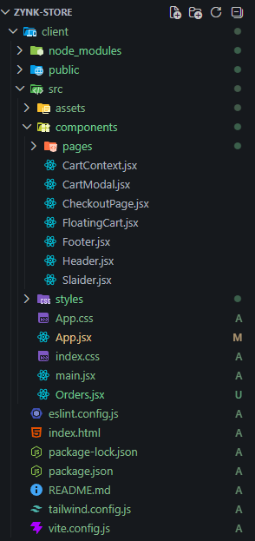
Рисунок 3.1 – Структура клієнтської частини веб-проєкту
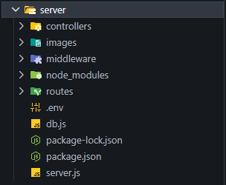
Рисунок 3.2 – Структура серверної частини веб-проєкту

3.2 Основні компоненти веб-сайту та api-роути проєкту
Сайт складається з наступних логічних компонентів:
client/src/components/Header.jsx
Опис логіки компоненту: фіксована верхня панель містить логотип веб-додатку, навігаційне меню та елементи авторизації користувача. Поточна активна сторінка візуально виділяється для покращення навігації. Після входу в систему для користувача відображаються його ім’я та кнопка виходу з облікового запису (див. рис. 3.3).
Рисунок 3.3 – Верхня навігаційна панель веб-додатку
src/pages/Home.jsx
Опис логіки компоненту: Компонент головної сторінки, який відображає основні категорії комп’ютерних комплектуючих. Дає можливість користувачу переглядати доступні категорії товарів та переходити до відповідних розділів каталогу та отримувати детальну інформацію про продукцію (див.рис.3.4, 3.5).
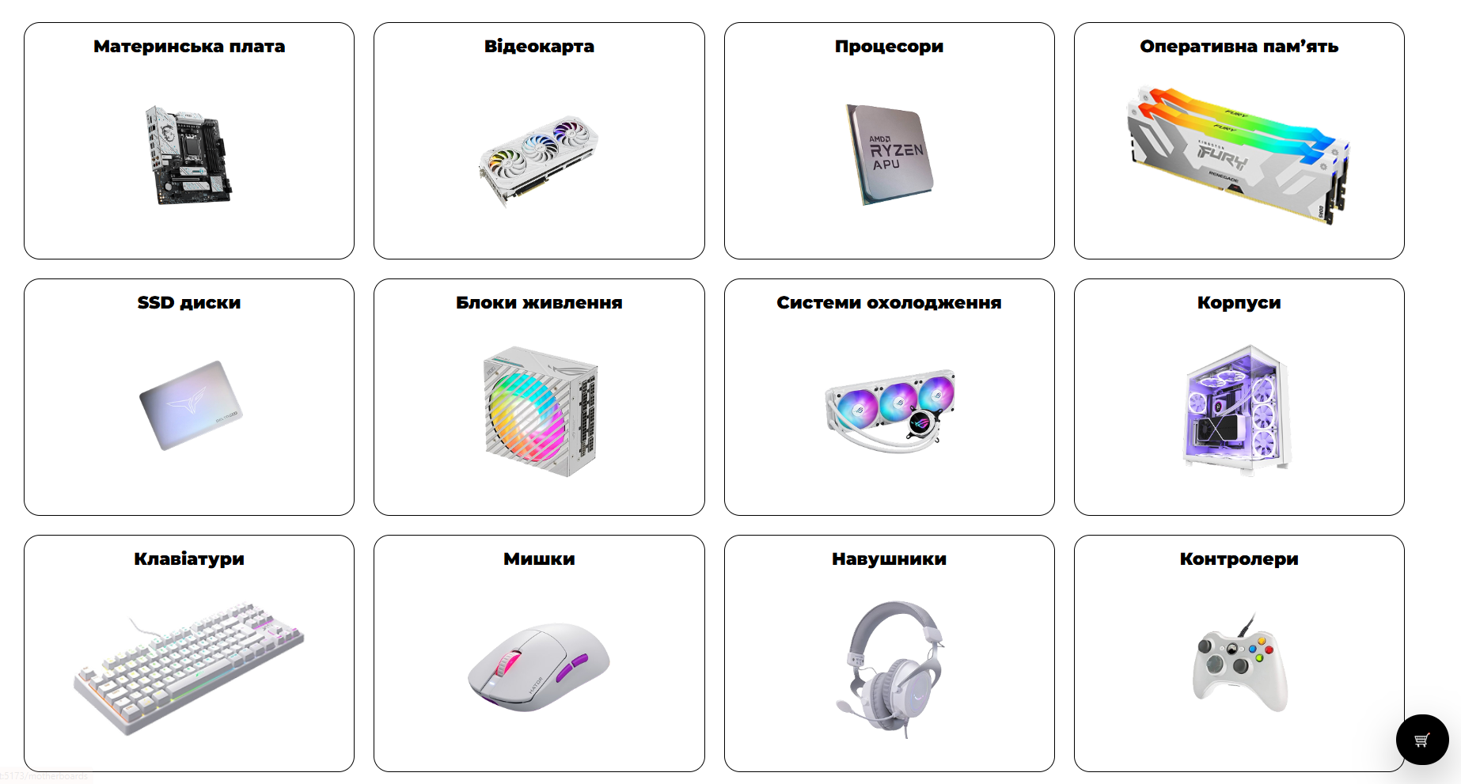
Рисунок 3.4 – Головна сторінка з категоріями товарів
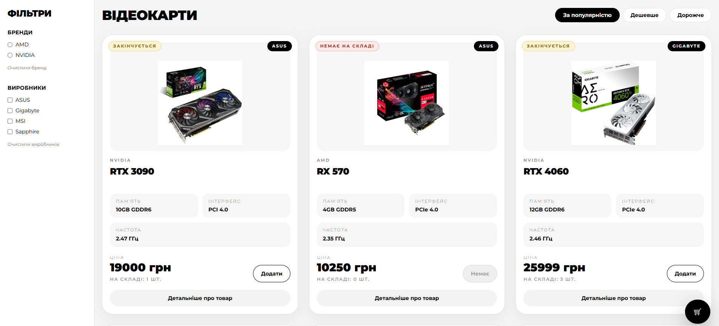
Рисунок 3.5 – Сторінка категорії відеокарт
src/components/Share.jsx
Опис логіки компоненту: Сторінка зі знижками, на якій відображаються акційні товари із зазначенням актуальної вартості та розміру знижки. Компонент дозволяє користувачу переглядати доступні пропозиції, переходити до детальної інформації про товар і додавати обрані позиції до кошика (див. рис. 3.6).
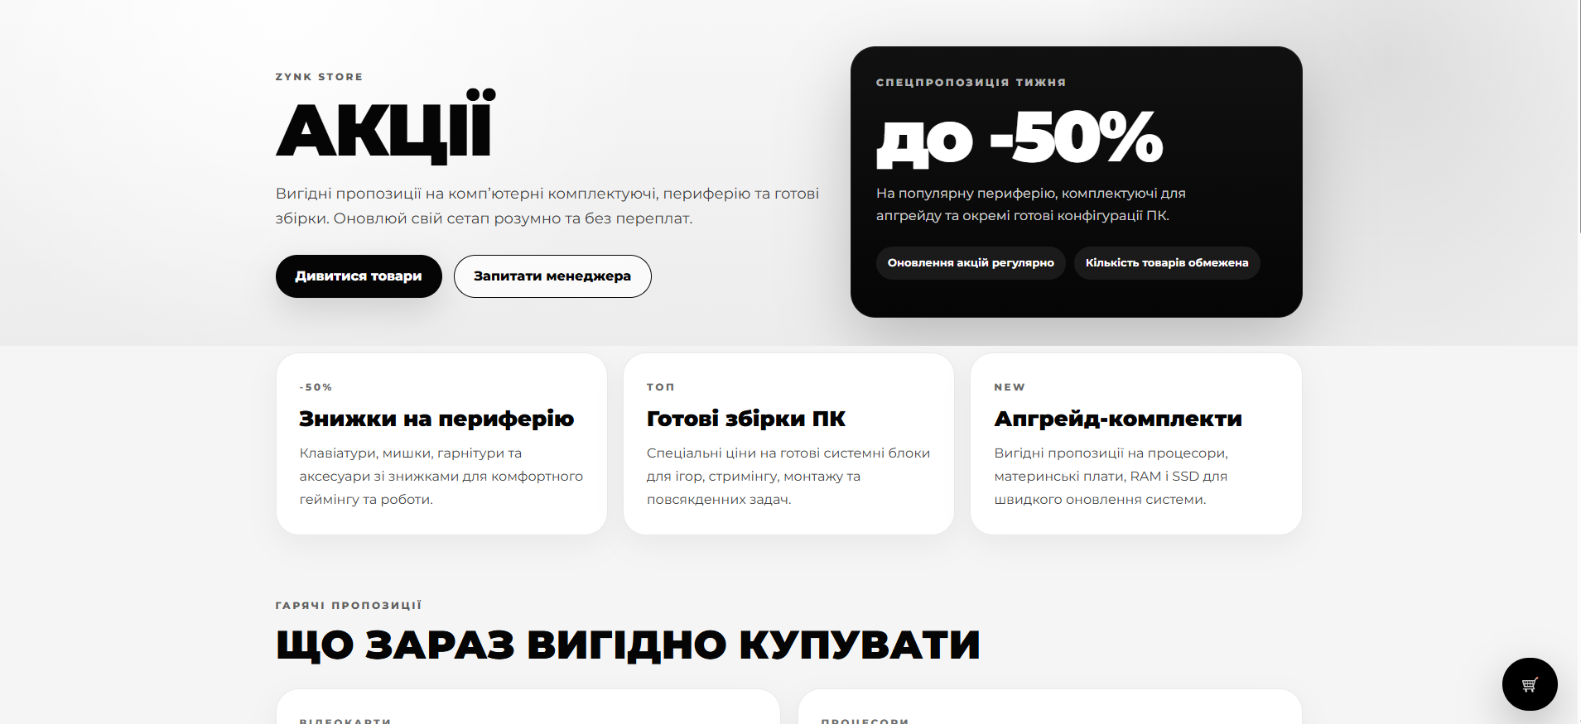
Рисунок 3.6 – Сторінка акційних товарів та знижок
src/pages/CartModal.jsx
Опис логіки компоненту: Cторінка кошика призначена для перегляду вибраних товарів перед оформленням покупки. Вона відображає список доданої комп’ютерної техніки та комплектуючих, їх кількість, вартість і загальну суму замовлення. Користувач має можливість змінювати кількість товарів, видаляти позиції з кошика, вводити дані для доставки та залишати коментар до замовлення. Після заповнення необхідної інформації здійснюється перехід до оформлення покупки (див. рис. 3.7).
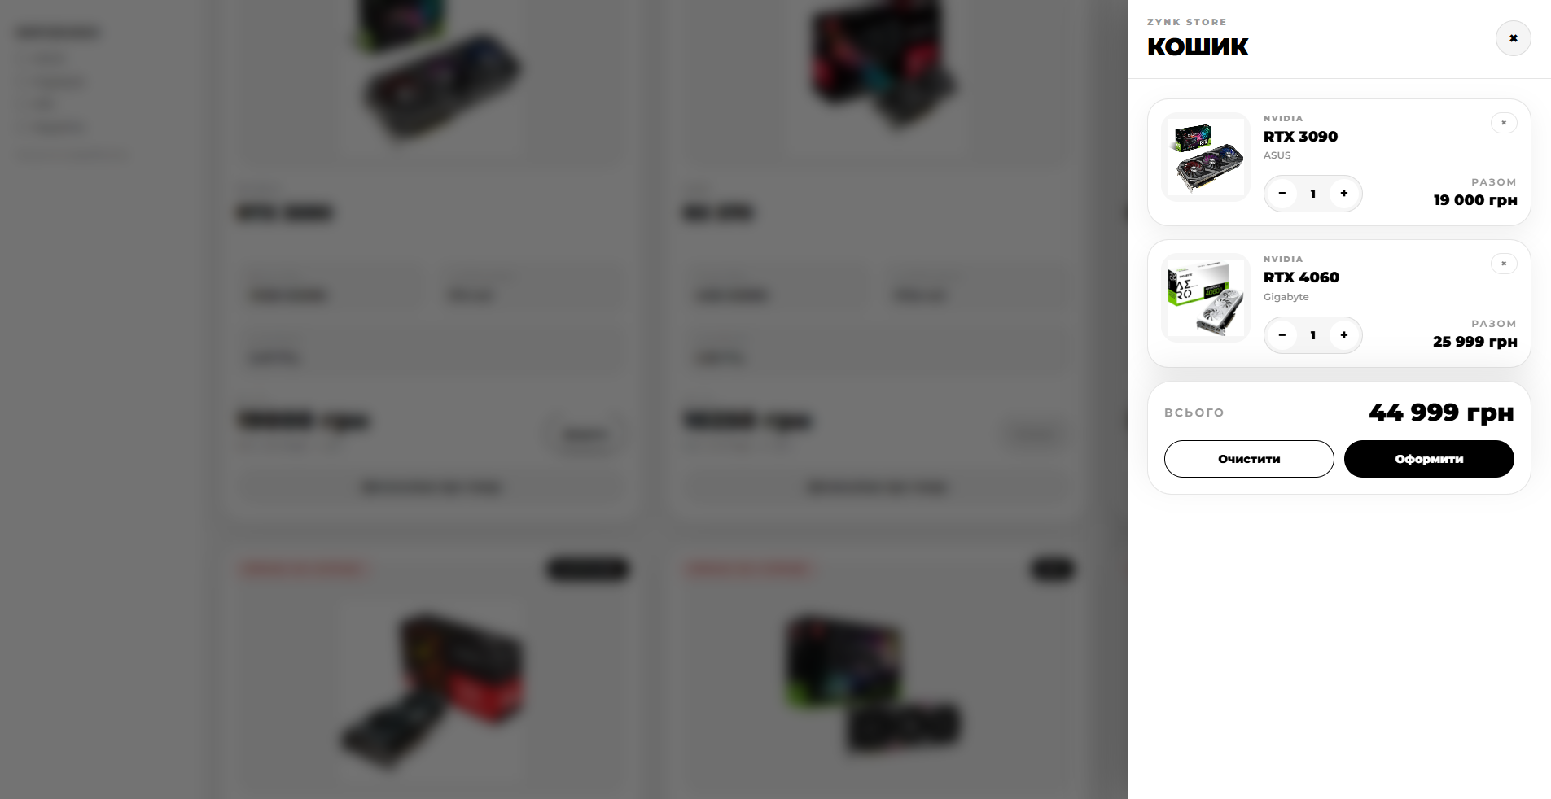
Рисунок 3.7 – Інтерфейс сторінки кошика
src/pages/CheckoutPage.jsx
Опис логіки компоненту: Компонент сторінки оформлення замовлення забезпечує введення платіжної інформації користувача та підтвердження покупки. На сторінці відображається форма для введення реквізитів банківської картки, зокрема номера картки, терміну дії, CVV-коду та імені власника, а також підсумкова інформація щодо замовлення. Після підтвердження даних виконується обробка платежу (див. рис. 3.8).
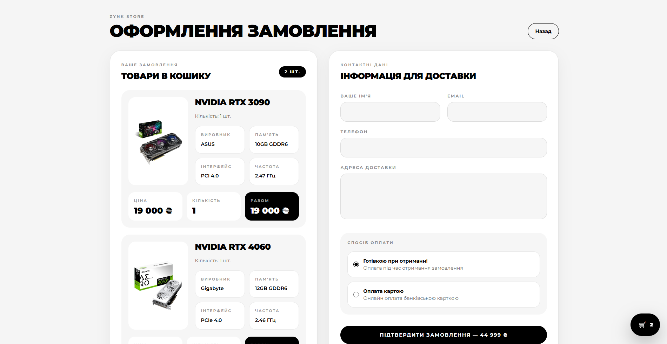
Рисунок 3.8 – Сторінка оформлення та оплати замовлення
src/pages/Profile.jsx
Опис логіки компоненту: Сторінка особистого кабінету призначена для перегляду інформації про користувача та його активність у системі. Вона містить дані облікового запису, зокрема електронну пошту та дату реєстрації, а також інформацію про оформлені замовлення. Передбачено можливість переходу між розділами профілю та виходу з акаунта (див. рис. 3.9).
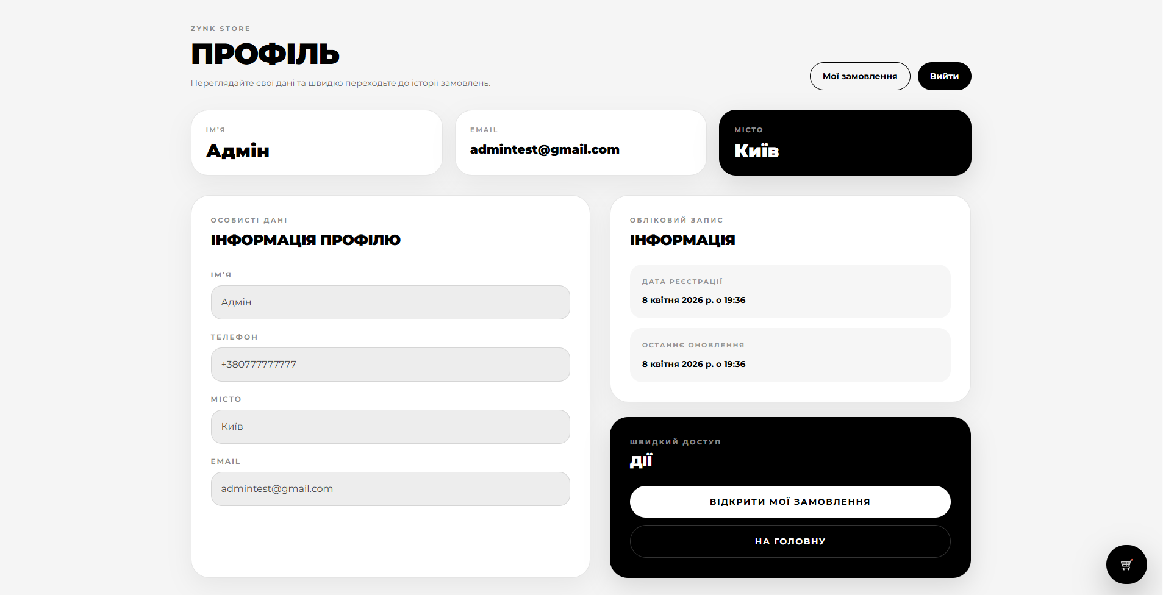
Рисунок 3.9 – Інтерфейс профілю користувача
src/pages/Orders.jsx
Опис логіки компоненту: Сторінка замовлень призначена для перегляду історії покупок користувача. Вона відображає список оформлених замовлень із зазначенням дати, загальної вартості, способу оплати, адреси доставки та поточного статусу виконання. Також передбачено можливість пошуку та фільтрації замовлень за різними параметрами (див. рис. 3.10).
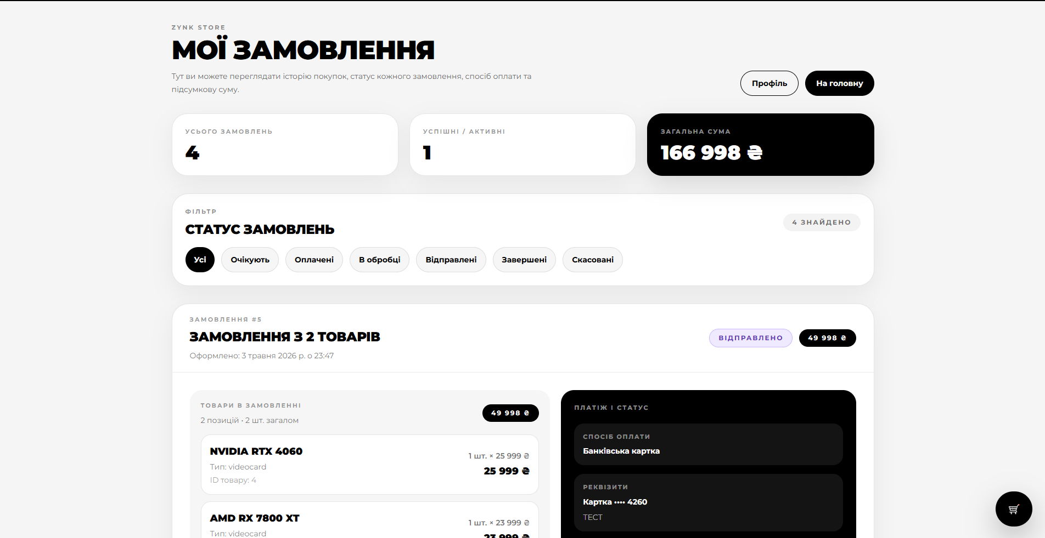
Рисунок 3.10 – Сторінка історії замовлень користувача
src/components/Footer.jsx
Опис логіки компоненту: Футер містить згруповані навігаційні посилання на основні розділи веб-додатку, зокрема головну сторінку, каталог товарів, акційні пропозиції та інформацію про компанію, а також контактні дані. Нижня частина сайту використовується для спрощення навігації та швидкого доступу до важливих розділів ресурсу (див. рис. 3.11).

Рисунок 3.11 – Інтерфейс нижньої навігаційної панелі сайту
Сайт складається з наступних api-роутів:
/routes/inventoryRoutes.js
API-маршрут для отримання списку товарів із бази даних;
/api/authRoutes.js
API-маршрут для автентифікації користувачів, який отримує електронну пошту та пароль, виконує пошук користувача в базі даних і перевіряє коректність введених даних. У разі успішної перевірки повертається інформація про користувача, інакше — повідомлення про помилку автентифікації;
/api/orderRoutes.js
API-маршрут для обробки замовлень користувачів, який приймає дані про оформлене замовлення, зберігає їх у базі даних та повертає результат виконання операції;
/api/userRoutes.js
API-маршрут для отримання та обробки даних користувачів, який забезпечує взаємодію з інформацією облікових записів у базі даних;
/api/adminRoutes.js
API-маршрут для обробки адміністративних функцій, зокрема керування оплатою замовлень, який приймає платіжні дані та повертає результат виконання операції.

3.3 Висновки до розділу 3
У третьому розділі наведено детальний опис процесу розробки веб-додатку для продажу комп’ютерної техніки із застосуванням сучасних технологій веб-розробки. Клієнтська частина системи реалізована за допомогою React (Vite), що забезпечує швидку та зручну взаємодію користувача з інтерфейсом. Серверна частина побудована на платформі Node.js із використанням Express.js, а для зберігання та обробки даних використовується база даних PostgreSQL.
У процесі розробки було спроєктовано та впроваджено структуру веб-додатку, яка базується на логічному поділі функціональних частин системи на окремі каталоги та компоненти. До структури входять сторінки застосунку, багаторазово використовувані елементи інтерфейсу, API-маршрути та допоміжні модулі. Також було розглянуто основні компоненти системи, серед яких шапка сайту, підвал, каталог товарів, модальні вікна, кошик, сторінка оформлення замовлення та особистий кабінет користувача. Усі компоненти створено з урахуванням зручності використання, адаптивності інтерфейсу та гнучкості програмної логіки.
Особливу увагу під час розробки було приділено API-маршрутам, які забезпечують обмін даними між клієнтською та серверною частинами веб-додатку. Вони відповідають за реалізацію автентифікації користувачів, роботу з каталогом товарів, оформлення замовлень та обробку платіжних операцій. Використання такої архітектури дозволяє підвищити гнучкість і масштабованість системи, а також забезпечити зручність і безпечність її використання.

ВИСНОВКИ
Кваліфікаційна робота на тему «Розробка веб-додатку для продажу комп’ютерної техніки» присвячена створенню сучасної онлайн-платформи Zynk-store, яка надає користувачам можливість зручно переглядати товари, формувати замовлення та здійснювати покупки через веб-інтерфейс. У межах виконання роботи було розглянуто основні етапи створення веб-застосунку: аналіз вимог до системи, вибір технологічного стеку, проєктування архітектури, реалізацію функціональних можливостей, тестування та підготовку підсумкової документації.
На основі проведеного аналізу було визначено функціональні та нефункціональні вимоги до системи, що дало змогу створити веб-додаток, орієнтований на потреби користувачів. У межах проєкту реалізовано адаптивний інтерфейс із можливістю перегляду каталогу товарів, пошуку продукції, оформлення замовлень та використання особистого кабінету користувача. Для зберігання й обробки інформації застосовано базу даних PostgreSQL у поєднанні із серверною частиною, побудованою на Node.js та Express.js, що забезпечує стабільну та надійну роботу системи з даними користувачів і замовлень.
Технічна частина веб-додатку була реалізована із застосуванням сучасних технологій, серед яких React (Vite), TypeScript, Node.js (Express.js), PostgreSQL та Tailwind CSS. Використання такого технологічного стеку дало змогу забезпечити високу швидкодію системи, її гнучкість у розробці та можливість подальшого масштабування. Крім того, під час створення проєкту було враховано перспективи розширення функціональних можливостей, зокрема інтеграцію додаткових платіжних сервісів, інструментів аналітики та засобів покращення користувацького досвіду.
Результатом виконаної роботи став повноцінний веб-додаток, здатний ефективно виконувати основні бізнес-завдання онлайн-магазину комп’ютерної техніки. Система забезпечує залучення нових користувачів, надає зручний доступ до каталогу товарів, дозволяє швидко оформлювати замовлення та здійснювати онлайн-оплату без зайвих дій з боку користувача.
Навички, отримані під час виконання кваліфікаційної роботи, зокрема у сфері проєктування архітектури веб-додатків, роботи з базами даних, створення API, розробки користувацьких інтерфейсів, а також забезпечення адаптивності та безпеки системи, становлять важливу основу для подальшої професійної діяльності. Набутий практичний досвід дозволяє брати участь у створенні подібних проєктів у сфері електронної комерції та розробляти інші веб-сервіси, орієнтовані на широку аудиторію користувачів.
Таким чином, розробка веб-додатку для продажу комп’ютерної техніки Zynk-store стала прикладом комплексного та послідовного використання сучасних веб-технологій для створення практичного онлайн-сервісу. Створений продукт відповідає основним потребам користувачів, забезпечує зручну взаємодію із системою та має можливості для подальшого розвитку, розширення функціоналу й удосконалення.

СПИСОК ВИКОРИСТАНИХ ДЖЕРЕЛ ТА ЛІТЕРАТУРИ
- ESLint: інструмент для статичного аналізу коду, який допомагає знаходити помилки, проблемні патерни та підтримувати єдиний стиль написання JavaScript і TypeScript у проєктах. URL: https://eslint.org/docs/latest/ (дата звернення: 10.02.2026).
- Express.js: мінімалістичний і гнучкий фреймворк для Node.js, який використовується для створення серверних застосунків та API, надаючи прості інструменти для маршрутизації, обробки запитів і middleware-логіки. URL: https://expressjs.com (дата звернення: 15.02.2026).
- JavaScript: мова програмування, яка використовується для створення інтерактивності на вебсторінках і є однією з ключових технологій веброзробки разом із HTML та CSS, працює як у браузері, так і на сервері (Node.js). URL: https://developer.mozilla.org/ (дата звернення: 20.02.2026).
- JWT: стандарт для передачі даних між сторонами у вигляді JSON. URL: https://jwt.io (дата звернення: 05.03.2026).
- Next.js: React-фреймворк для створення вебзастосунків, який підтримує серверний рендеринг, статичну генерацію сторінок і гібридні підходи для покращення продуктивності та SEO. URL: https://nextjs.org (дата звернення: 12.03.2026).
- Node.js: середовище виконання JavaScript поза браузером, яке дозволяє запускати код на сервері, створювати бекенд-застосунки та працювати з файловою системою. URL: https://nodejs.org/en/docs/ (дата звернення: 20.03.2026).
- React: JavaScript-бібліотека для створення користувацьких інтерфейсів, яка дозволяє будувати компонентні застосунки з повторно використовуваних частин та ефективно оновлювати дані на сторінках. URL: https://react.dev/ (дата звернення: 02.04.2026).
- Tailwind CSS: утилітарний CSS-фреймворк, який дозволяє створювати інтерфейси напряму в розмітці за допомогою готових класів, пришвидшуючи розробку та спрощуючи кастомний дизайн без написання великої кількості власного CSS-коду. URL: https://tailwindcss.com/ (дата звернення: 10.04.2026).
- Vite: сучасний інструмент для збірки фронтенд-проєктів і дев-сервер, який забезпечує дуже швидкий старт проєкту, миттєве оновлення сторінок під час розробки та оптимізовану збірку для продакшену. URL: https://vitejs.dev (дата звернення: 25.04.2026).

ДОДАТОК А Код компонентів проєкту
src\components\Header.jsx:

import React, { useState, useEffect, useRef } from 'react';
import { Link, useNavigate } from 'react-router-dom';
import AboutIcon from '../assets/img/info.png';
import ShareIcon from '../assets/img/share.png';
import GuaranteeIcon from '../assets/img/guarantee.png';
import ContactsIcon from '../assets/img/contacts.png';
import DeliveryIcon from '../assets/img/delivery.png';
import LoginIcon from '../assets/img/login.png';
import ViberIcon from '../assets/img/viber.png';
import FacebookIcon from '../assets/img/facebook.png';
import GoogleIcon from '../assets/img/google.png';
import TelegramIcon from '../assets/img/telegram.png';

function Header() {
const [user, setUser] = useState(() => {
const storedUser = localStorage.getItem('user');
return storedUser ? JSON.parse(storedUser) : null;
});

const [menuOpen, setMenuOpen] = useState(false);
const menuRef = useRef(null);
const navigate = useNavigate();

useEffect(() => {
const updateUser = () => {
const storedUser = localStorage.getItem('user');
setUser(storedUser ? JSON.parse(storedUser) : null);
};

window.addEventListener('userChanged', updateUser);

return () => {
window.removeEventListener('userChanged', updateUser);
};
}, []);

useEffect(() => {
function handleClickOutside(event) {
if (menuRef.current && !menuRef.current.contains(event.target)) {
setMenuOpen(false);
}
}

document.addEventListener('mousedown', handleClickOutside);

return () => document.removeEventListener('mousedown', handleClickOutside);
}, []);

const logout = () => {
localStorage.removeItem('user');
localStorage.removeItem('token');
window.dispatchEvent(new Event('userChanged'));
setMenuOpen(false);
navigate('/');
};

return (
<header className="w-full">
<div className="flex items-center justify-center px-4 py-1 text-sm font-bold text-black bg-white gap-x-6 sm:gap-x-10 md:gap-x-16">
<div>ЗНИЖКИ 50% МАЙЖЕ НА ВСЮ ПЕРИФЕРІЮ</div>
<div>ВСТИГНИ ЗІБРАТИ КОМП`ЮТЕР СВОЄЇ МРІЇ</div>
</div>

<div className="flex items-center justify-between h-20 px-4 text-white bg-black">
<div className="flex flex-col items-center">
<Link to="/" className="text-3xl font-light leading-none">
ZYNK
</Link>
<Link to="/" className="text-sm font-bold leading-none">
store.ua
</Link>
</div>

<nav className="flex items-center gap-3 text-xs sm:gap-4 sm:text-sm font-bold md:gap-12">
<Link to="/about" className="flex items-center gap-1.5 hover:text-gray-300 transition-colors">
<img src={AboutIcon} alt="Про нас" className="w-7 h-7" /> Про нас
</Link>

<Link to="/share" className="flex items-center gap-1.5 hover:text-gray-300 transition-colors">
<img src={ShareIcon} alt="Акції" className="w-6 h-6" /> Акції
</Link>

<Link to="/guarantee" className="flex items-center gap-1.5 hover:text-gray-300 transition-colors">
<img src={GuaranteeIcon} alt="Гарантії" className="w-6 h-6" /> Гарантії
</Link>

<Link to="/contacts" className="flex items-center gap-1.5 hover:text-gray-300 transition-colors">
<img src={ContactsIcon} alt="Контакти" className="w-7 h-7" /> Контакти
</Link>

<Link to="/delivery" className="flex items-center gap-1.5 hover:text-gray-300 transition-colors">
<img src={DeliveryIcon} alt="Доставка та оплата" className="w-7 h-7" /> Доставка та оплата
</Link>

{user ? (
<div className="relative" ref={menuRef}>
<button
type="button"
onClick={() => setMenuOpen(!menuOpen)}
className="flex items-center gap-1.5 text-white focus:outline-none"
>
<img src={LoginIcon} alt="Користувач" className="w-7 h-7" />
<span>{user.name}</span>
</button>

{menuOpen && (
<div className="absolute right-0 z-50 w-48 mt-2 text-black bg-white rounded shadow-lg">

<Link
to="/profile"
className="block px-4 py-2 hover:bg-gray-200"
onClick={() => setMenuOpen(false)}
>
Профіль
</Link>

<Link
to="/orders"
className="block px-4 py-2 hover:bg-gray-200"
onClick={() => setMenuOpen(false)}
>
Замовлення
</Link>

<button
type="button"
onClick={logout}
className="w-full px-4 py-2 text-left hover:bg-gray-200"
>
Вийти
</button>
</div>
)}
</div>
) : (
<Link to="/login" className="flex items-center gap-1.5 hover:text-gray-300 transition-colors">
<img src={LoginIcon} alt="Вхід" className="w-7 h-7" /> Вхід
</Link>
)}
</nav>

<div className="text-sm text-right">
<div className="text-xs md:text-[11px] font-bold -mt-1">
ПН-ПТ: 9:00-18:00 | СБ-НД: 10:00-17:00
</div>

<div className="flex items-center justify-center gap-2 mt-2 md:gap-3">
<a href="#" aria-label="Viber" className="transition-opacity hover:opacity-75">
<img src={ViberIcon} alt="Viber" className="w-4 h-4 sm:w-4.5 sm:h-4.5" />
</a>

<a href="#" aria-label="Facebook" className="transition-opacity hover:opacity-75">
<img src={FacebookIcon} alt="Facebook" className="w-4 h-4 sm:w-4.5 sm:h-4.5" />
</a>

<a href="#" aria-label="Google" className="transition-opacity hover:opacity-75">
<img src={GoogleIcon} alt="Google" className="w-4 h-4 sm:w-4.5 sm:h-4.5" />
</a>

<a href="#" aria-label="Telegram" className="transition-opacity hover:opacity-75">
<img src={TelegramIcon} alt="Telegram" className="w-4 h-4 sm:w-4.5 sm:h-4.5" />
</a>
</div>
</div>
</div>
</header>
);
}
export default Header;

src\pages\Home.jsx:

import { useState } from 'react';
import { Link } from 'react-router-dom';
import { Swiper, SwiperSlide } from 'swiper/react';
import { Autoplay } from 'swiper/modules';
import 'swiper/css';

import PCslaider from '../../assets/img/slaider.png';
import slaider2 from '../../assets/img/slaider2.webp';
import slaider3 from '../../assets/img/slaider3.webp';

import Gpu from '../../assets/img/Gpu.png';
import Cpu from '../../assets/img/Cpu.png';
import Bloody from '../../assets/img/bloody.png';
import Hator from '../../assets/img/hator.png';
import HyperX from '../../assets/img/hyperX.png';
import Logitech from '../../assets/img/logitech.png';
import Razer from '../../assets/img/razer.png';
import SteelSeries from '../../assets/img/steelseries.png';
import Premium from '../../assets/img/premium.png';
import Money from '../../assets/img/money.png';
import Detect from '../../assets/img/detect.png';
import Poshta from '../../assets/img/poshta.png';
import Motherboard from '../../assets/img/Motherboard.png';
import Ram from '../../assets/img/Ram.png';
import Ssd from '../../assets/img/Ssd.png';
import Psu from '../../assets/img/Psu.png';
import Cooling from '../../assets/img/Cooling.png';
import Case from '../../assets/img/Case.png';
import Keyboard from '../../assets/img/Keyboard.png';
import Mouse from '../../assets/img/Mouse.png';
import Headphones from '../../assets/img/Headphones.png';
import Controller from '../../assets/img/Controller.png';

import Modern from '../../assets/img/modern.png';
import Official from '../../assets/img/official.png';
import Connection from '../../assets/img/connection.png';
import Consultation from '../../assets/img/consultation.png';
import Checked from '../../assets/img/checked.png';
import Gamer from '../../assets/img/gamer.png';
import Carriage from '../../assets/img/carriage.png';
import Price from '../../assets/img/price.png';
import Upgrade from '../../assets/img/upgrade.png';

import Women from '../../assets/img/women.png';
import Men from '../../assets/img/men.png';

const pcSlides = [
{
img: PCslaider,
priceOld: '89.999₴',
priceNew: '55.000₴',
specs: [
'AMD Ryzen 9 7900X',
'NVIDIA GeForce RTX 4080 SUPER 16GB',
'32GB DDR5 6000MHz',
'Fury Renegade 2TB Gen4 NVMe',
'Lian Li Galahad II 360 AIO',
'Corsair RM850x White [850W]',
'Lian Li 011 Dynamic EVO White',
],
},
{
img: slaider2,
priceOld: '79.999₴',
priceNew: '52.000₴',
specs: [
'Intel Core i9-14900KF',
'NVIDIA GeForce RTX 4070 Ti 12GB',
'32GB DDR5 6400MHz',
'Samsung 980 PRO 1TB Gen4 NVMe',
'NZXT Kraken X73 RGB',
'Be Quiet! Straight Power 850W',
'NZXT H9 Flow RGB',
],
},
{
img: slaider3,
priceOld: '65.999₴',
priceNew: '48.000₴',
specs: [
'AMD Ryzen 7 7800X3D',
'Radeon RX 7900 XTX 24GB',
'32GB DDR5 6000MHz',
'Crucial P5 Plus 2TB NVMe',
'Deepcool LS720 WH',
'Seasonic Focus 850W',
'Fractal Design Meshify 2 White',
],
},
];

function Home() {
const [activeIndex, setActiveIndex] = useState(0);
const benefits = [
{icon: Modern, label: 'Сучасний асортимент' },
{icon: Official, label: 'Офіційна гарантія' },
{icon: Connection, label: 'Завжди на зв`язку' },
{icon: Consultation, label: 'Консультація від експертів' },
{icon: Checked, label: 'Перевірена техніка' },
{icon: Gamer, label: 'Для геймерів і не тільки' },
{icon: Carriage, label: 'Безкоштовна доставка' },
{icon: Price, label: 'Справедливі ціни' },
{icon: Upgrade, label: 'Можливість апгрейду' },
]

const reviews = [
{
icon: Men,
name: 'Олександр Іваненко',
text: '«Брав у ZYNK монітор і клавіатуру — все супер. Оперативно відповіли, швидко доставили. Якість на рівні, рекомендую всім знайомим!»',
},
{
icon: Women,
name: 'Олена Ковальчук',
text: '«Магазин справді топовий! Купувала ПК для роботи — менеджер допоміг вибрати і пояснив все по характеристикам. Дуже задоволена»'
},
{
icon: Men,
name: 'Андрій Ковтун',
text: '«Купив комплектуючі для апгрейду ПК. Все працює, доставка трохи затрималась, але підтримка швидко вирішила питання. Все ок.»',
},
{
icon: Women,
name: 'Анна Сидоренко',
text: '«Хороший магазин. Купила відеокарту, все працює. Було б ідеально, якби була можливість оплатити при отриманні — довелося платити наперед.»',
},
{
icon: Men,
name: 'Максим Руденко',
text: '«Перший раз замовляв тут — і точно не останній. Купив SSD, отримав ще й знижку. Дуже приємно. Рекомендую всім друзям!»',
},
{
icon: Women,
name: 'Катерина Черненко',
text: '«Окрема подяка менеджеру Володимиру — все пояснив, допоміг підібрати монітор для роботи з графікою. Дуже професійно!»',
}
]

return (
<div className="bg-white w-full overflow-hidden">
<Swiper
modules={[Autoplay]}
spaceBetween={30}
slidesPerView={1}
autoplay={{ delay: 5000 }}
loop
onSlideChange={(swiper) => setActiveIndex(swiper.realIndex)}
className="mb-10"
>
{pcSlides.map((pc, idx) => (
<SwiperSlide key={idx}>
<section className="grid grid-cols-1 md:grid-cols-2 xl:grid-cols-3 gap-6 px-4 md:px-10 py-10 items-center">
<div className="col-span-1 justify-center text-center xl:text-left -mt-15">
<h1 className="font-montserrat font-black text-[clamp(2.5rem,8vw,100px)] leading-[1.4] uppercase whitespace-pre-line scale-y-110">
Встигни{'\n'}придбати{'\n'}новинку
</h1>
</div>

<div className="col-span-1 xl:ml-47 mt-[-150px] md:mt-[-320px]">
<ul className="space-y-1 text-[9px] sm:text-[10px] md:text-[11px] font-normal">
{pc.specs.map((line, i) => (
<li key={i}>{line}</li>
))}
</ul>
</div>

<div className="col-span-1 flex flex-col items-center xl:items-end">
<img
src={pc.img}
alt={`PC-${idx}`}
className="w-full max-w-[500px] object-contain"
/>
<div className="text-right mt-4">
<div className="text-xl md:text-5xl font-bold">
<span className="line-through text-[35px] md:text-[38px] mr-5 font-black text-black relative top-5">
{pc.priceOld}
</span>
</div>
<span className="text-[32px] md:text-[80px] mr-5 font-black text-black">
{pc.priceNew}
</span>
</div>
</div>
</section>
</SwiperSlide>
))}
</Swiper>

<div className="flex justify-center items-center space-x-4 -mt-6 mb-3">
{pcSlides.map((_, idx) => (
<div
key={idx}
className={`h-[2px] w-12 rounded-full transition-all duration-300 ${
idx === activeIndex ? 'bg-black opacity-100' : 'bg-gray-400 opacity-50'
}`}
/>
))}
</div>

<section className="bg-black py-2">
<div className="flex justify-center items-center gap-22 md:gap-28 flex-wrap px-4 md:px-10">
{[Bloody, Hator, HyperX, Logitech, Razer, SteelSeries].map((brand, idx) => (
<img
key={idx}
src={brand}
alt={`brand-${idx}`}
className="h-16 md:h-20 lg:h-24 w-[180px] md:w-[200px] object-contain"
style={{ width: '100px' }}
/>
))}
</div>
</section>

<section className="py-20 px-4 md:px-20 grid grid-cols-2 md:grid-cols-4 gap-6 text-center">
<div className="flex flex-col items-center">
<img src={Premium} alt="Преміум-якість" className="h-22 mb-2" />
<span className="font-black text-sm md:text-xl">Преміум-якість</span>
</div>
<div className="flex flex-col items-center">
<img src={Money} alt="Розумна ціна" className="h-22 mb-2" />
<span className="font-black text-sm md:text-xl">Розумна ціна</span>
</div>
<div className="flex flex-col items-center">
<img src={Detect} alt="Техніка, що перевірена" className="h-22 mb-2" />
<span className="font-black text-sm md:text-xl">Техніка, що перевірена</span>
</div>
<div className="flex flex-col items-center">
<img src={Poshta} alt="Безкоштовна доставка" className="h-22 mb-2" />
<span className="font-black text-sm md:text-xl">Безкоштовна доставка</span>
</div>
</section>

<div className="bg-black text-white text-center py-4 text-lg md:text-2xl font-medium tracking-wide">
ОБИРАЙ ТЕХНІКУ ДО СВОГО СМАКУ
</div>

<section className="py-10 px-4 md:px-20 bg-white">
<div className="grid grid-cols-2 sm:grid-cols-3 md:grid-cols-4 gap-6">
{[
{ label: 'Материнська плата', icon: Motherboard, link: '/motherboards' },
{ label: 'Відеокарта', icon: Gpu, link: '/videocards' },
{ label: 'Процесори', icon: Cpu, link: '/cpu' },
{ label: 'Оперативна памʼять', icon: Ram, link: '/ram' },
{ label: 'SSD диски', icon: Ssd, link: '/ssd' },
{ label: 'Блоки живлення', icon: Psu, link: '/psu' },
{ label: 'Системи охолодження', icon: Cooling, link: '/cooling' },
{ label: 'Корпуси', icon: Case, link: '/cases' },
{ label: 'Клавіатури', icon: Keyboard, link: '/keyboards' },
{ label: 'Мишки', icon: Mouse, link: '/mice' },
{ label: 'Навушники', icon: Headphones, link: '/headphones' },
{ label: 'Контролери', icon: Controller, link: '/controllers' },
].map((item, idx) => (
<Link
key={idx}
to={item.link}
className="border border-black rounded-[20px] bg-white text-center p-4 flex flex-col justify-start items-center h-[300px] hover:shadow-lg transition-shadow"
>
<p className="font-black text-[14px] sm:text-[22px] leading-tight mb-2">
{item.label}
</p>
<div className="flex-1 flex items-center justify-center w-full">
<img
src={item.icon}
alt={item.label}
className="h-[180px] object-contain"
/>
</div>
</Link>
))}
</div>
</section>

<section className='bg-black text-white py-20 px-4'>
<div className='max-w-7xl mx-auto px-4 md:px-20'>
<h2 className='text-center text-2xl md:text-4xl font-black mb-10'>ЧОМУ САМЕ МИ?</h2>
<div className='grid grid-cols-1 sm:grid-cols-2 lg:grid-cols-3 gap-6'>
{benefits.map((benefit, idx) => (
<div
key={idx}
className='flex items-center space-x-4 bg-[#0f0f0f] rounded-xl p-6'
>
<img
src={benefit.icon}
alt={benefit.label}
className='h-12 md:h-16 object-contain'
/>
<p className='text-base md:text-lg font-medium'>{benefit.label}</p>
</div>
))}
</div>
</div>
</section>
<section className="bg-white text-black py-20 px-4">
<div className="max-w-7xl mx-auto px-4 md:px-20">
<h2 className="text-2xl md:text-4xl font-black mb-12">ВІДГУКИ</h2>
<div className="grid grid-cols-1 sm:grid-cols-2 lg:grid-cols-3 gap-6">
{reviews.map((review, idx) => (
<div
key={idx}
className="bg-white dark:bg-gray-900 p-6 rounded-xl shadow-md transform transition duration-300 hover:scale-105"
>
<div className="flex flex-col items-center text-center mb-4">
<div className="w-20 h-20 md:w-24 md:h-24 rounded-full border-2 border-black flex items-center justify-center mb-2">
<img
src={review.icon}
alt={review.name}
className="h-10 w-10 md:h-12 md:w-12 object-contain"
/>
</div>
<p className="text-base md:text-lg font-semibold">{review.name}</p>
</div>
<p className="text-gray-600 dark:text-gray-400 text-sm md:text-base">{review.text}</p>
<div className="flex justify-center mt-4">
{Array(5).fill(0).map((_, i) => (
<svg
key={i}
xmlns="http://www.w3.org/2000/svg"
fill="none"
viewBox="0 0 24 24"
strokeWidth={1.5}
stroke="currentColor"
className="w-5 h-5 text-gray-600"
>
<path
strokeLinecap="round"
strokeLinejoin="round"
d="M11.48 3.499a.7.7 0 011.04 0l2.47 5.006 5.517.801a.7.7 0 01.387 1.194l-3.994 3.893.943 5.501a.7.7 0 01-1.017.738L12 18.347l-4.936 2.595a.7.7 0 01-1.017-.738l.943-5.501-3.994-3.893a.7.7 0 01.387-1.194l5.517-.801 2.47-5.006z"
/>
</svg>
))}
</div>
</div>
))}
</div>
</div>
</section>
</div>
);
}

export default Home;

src\pages\.Videocards.jsx

import React, { useEffect, useState } from 'react';
import axios from 'axios';
import { useNavigate } from 'react-router-dom';
import { useCart } from '../CartContext';

const API_BASE = 'http://localhost:8108/api/videocards';

const Videocards = () => {
const [brands, setBrands] = useState([]);
const [models, setModels] = useState([]);
const [vendors, setVendors] = useState([]);
const [cards, setCards] = useState([]);

const [selectedBrandId, setSelectedBrandId] = useState(null);
const [selectedModelId, setSelectedModelId] = useState(null);
const [selectedVendorIds, setSelectedVendorIds] = useState([]);

const [sortOrder, setSortOrder] = useState('popular');

const navigate = useNavigate();
const { addToCart } = useCart();

useEffect(() => {
axios
.get(`${API_BASE}/brands`)
.then((res) => setBrands(res.data))
.catch((err) => console.log(err));

axios
.get(`${API_BASE}/vendors`)
.then((res) => setVendors(res.data))
.catch((err) => console.log(err));
}, []);

useEffect(() => {
if (selectedBrandId) {
axios
.get(`${API_BASE}/models?brand_id=${selectedBrandId}`)
.then((res) => setModels(res.data))
.catch((err) => console.log(err));
} else {
setModels([]);
setSelectedModelId(null);
}
}, [selectedBrandId]);

useEffect(() => {
const params = {};

if (selectedBrandId) params.brand_id = selectedBrandId;
if (selectedModelId) params.model_id = selectedModelId;
if (selectedVendorIds.length) params.vendor_id = selectedVendorIds.join(',');
if (sortOrder === 'asc') params.sort = 'asc';
else if (sortOrder === 'desc') params.sort = 'desc';
else params.sort = 'popular';

const query = new URLSearchParams(params).toString();

axios
.get(`${API_BASE}/cards?${query}`)
.then((res) => setCards(res.data))
.catch((err) => console.log(err));
}, [selectedBrandId, selectedModelId, selectedVendorIds, sortOrder]);

const handleVendorToggle = (vendorId) => {
setSelectedVendorIds((prev) =>
prev.includes(vendorId)
? prev.filter((id) => id !== vendorId)
: [...prev, vendorId]
);
};

const getStockMeta = (card) => {
const stock = Number(card.stock_quantity || 0);

if (!card.is_active) {
return {
label: 'Недоступний',
className: 'bg-[#f1f1f1] text-[#555] border-[#ddd]',
canBuy: false,
};
}

if (stock === 0) {
return {
label: 'Немає на складі',
className: 'bg-[#ffe9e9] text-[#b42318] border-[#f4b0b0]',
canBuy: false,
};
}

if (stock <= 5) {
return {
label: 'Закінчується',
className: 'bg-[#fff3d6] text-[#8a6300] border-[#f3d58a]',
canBuy: true,
};
}

return {
label: 'В наявності',
className: 'bg-[#e8f8ec] text-[#187a34] border-[#9fd8ae]',
canBuy: true,
};
};

const handleAddToCartClick = (card) => {
const stockMeta = getStockMeta(card);
if (!stockMeta.canBuy) return;

addToCart({
...card,
name: `${card.brand_name} ${card.model_name}`.trim(),
product_type: 'videocard',
});
};

return (
<div className="flex bg-[#f5f5f5]">
<div className="w-[250px] p-5 border-r border-black/10 bg-white">
<h2 className="text-2xl font-black mb-6 uppercase tracking-tight">Фільтри</h2>

<div className="mb-8">
<h3 className="font-bold mb-3 uppercase text-sm tracking-wide">Бренди</h3>
{brands.map((brand) => (
<div key={brand.id} className="mb-2">
<label className="text-sm cursor-pointer flex items-center gap-2">
<input
type="radio"
name="brand"
value={brand.id}
checked={selectedBrandId === brand.id}
onChange={() => {
setSelectedBrandId(brand.id);
setSelectedModelId(null);
}}
className="accent-black"
/>
{brand.name}
</label>
</div>
))}
<button
className="text-xs text-black/60 mt-2 hover:text-black transition"
onClick={() => {
setSelectedBrandId(null);
setSelectedModelId(null);
}}
>
Очистити бренд
</button>
</div>

{models.length > 0 && (
<div className="mb-8">
<h3 className="font-bold mb-3 uppercase text-sm tracking-wide">Графічний чіп</h3>
{models.map((model) => (
<div key={model.id} className="mb-2">
<label className="text-sm cursor-pointer flex items-center gap-2">
<input
type="radio"
name="model"
value={model.id}
checked={selectedModelId === model.id}
onChange={() => setSelectedModelId(model.id)}
className="accent-black"
/>
{model.name}
</label>
</div>
))}
<button
className="text-xs text-black/60 mt-2 hover:text-black transition"
onClick={() => setSelectedModelId(null)}
>
Очистити модель
</button>
</div>
)}

<div>
<h3 className="font-bold mb-3 uppercase text-sm tracking-wide">Виробники</h3>
{vendors.map((vendor) => (
<div key={vendor.id} className="mb-2">
<label className="text-sm cursor-pointer flex items-center gap-2">
<input
type="checkbox"
value={vendor.id}
checked={selectedVendorIds.includes(vendor.id)}
onChange={() => handleVendorToggle(vendor.id)}
className="accent-black"
/>
{vendor.name}
</label>
</div>
))}
<button
className="text-xs text-black/60 mt-2 hover:text-black transition"
onClick={() => setSelectedVendorIds([])}
>
Очистити виробників
</button>
</div>
</div>

<div className="flex-1 p-5">
<div className="flex justify-between items-center mb-8">
<h2 className="text-4xl font-black tracking-tight uppercase">Відеокарти</h2>
<div className="flex gap-2">
<button
className={`px-5 py-2 rounded-full border text-sm font-bold transition ${
sortOrder === 'popular'
? 'bg-black text-white border-black'
: 'bg-white text-black border-black/10 hover:border-black'
}`}
onClick={() => setSortOrder('popular')}
>
За популярністю
</button>
<button
className={`px-5 py-2 rounded-full border text-sm font-bold transition ${
sortOrder === 'asc'
? 'bg-black text-white border-black'
: 'bg-white text-black border-black/10 hover:border-black'
}`}
onClick={() => setSortOrder('asc')}
>
Дешевше
</button>
<button
className={`px-5 py-2 rounded-full border text-sm font-bold transition ${
sortOrder === 'desc'
? 'bg-black text-white border-black'
: 'bg-white text-black border-black/10 hover:border-black'
}`}
onClick={() => setSortOrder('desc')}
>
Дорожче
</button>
</div>
</div>

{cards.length === 0 ? (
<p className="text-black/60">Немає результатів</p>
) : (
<div className="grid grid-cols-1 sm:grid-cols-2 xl:grid-cols-3 gap-7">
{cards.map((card) => {
const stockMeta = getStockMeta(card);

return (
<div
key={card.id}
className="group relative overflow-hidden rounded-[28px] border border-black/10 bg-white p-5 shadow-[0_12px_35px_rgba(0,0,0,0.06)] transition duration-300 hover:-translate-y-1 hover:shadow-[0_20px_45px_rgba(0,0,0,0.12)]"
>
<div
className={`absolute left-4 top-4 rounded-full border px-3 py-1 text-[11px] font-bold uppercase tracking-[0.18em] ${stockMeta.className}`}
>
{stockMeta.label}
</div>

<div className="absolute right-4 top-4 rounded-full border border-black/10 bg-black px-3 py-1 text-[11px] font-bold uppercase tracking-[0.18em] text-white">
{card.vendor_name}
</div>

<div className="mb-4 rounded-[22px] bg-[#f6f6f6] p-4 pt-12">
{card.image_url ? (
<img
src={`http://localhost:8108/images/${encodeURIComponent(
String(card.image_url).replace(/^\/+/, '')
)}`}
alt={`${card.brand_name} ${card.model_name}`}
className="h-56 w-full object-contain transition duration-300 group-hover:scale-[1.03]"
onError={(e) => {
e.target.onerror = null;
e.target.src =
'https://placehold.co/320x240/EAEAEA/333333?text=No+Image';
}}
/>
) : (
<div className="flex h-56 w-full items-center justify-center text-black/40">
No image
</div>
)}
</div>

<div className="mb-4">
<p className="mb-2 text-[11px] font-bold uppercase tracking-[0.22em] text-black/45">
{card.brand_name}
</p>
<h4 className="min-h-[56px] text-2xl font-black leading-[1.05] tracking-tight text-black">
{card.model_name}
</h4>
</div>

<div className="grid grid-cols-2 gap-3 mb-5">
{card.memory_capacity && (
<div className="rounded-2xl bg-[#f6f6f6] px-4 py-3">
<p className="text-[11px] uppercase tracking-[0.18em] text-black/40">Пам'ять</p>
<p className="mt-1 text-sm font-bold text-black">
{card.memory_capacity} {card.memory_type}
</p>
</div>
)}

{card.interface_type && (
<div className="rounded-2xl bg-[#f6f6f6] px-4 py-3">
<p className="text-[11px] uppercase tracking-[0.18em] text-black/40">Інтерфейс</p>
<p className="mt-1 text-sm font-bold text-black">{card.interface_type}</p>
</div>
)}

{card.core_clock_ghz && (
<div className="col-span-2 rounded-2xl bg-[#f6f6f6] px-4 py-3">
<p className="text-[11px] uppercase tracking-[0.18em] text-black/40">Частота</p>
<p className="mt-1 text-sm font-bold text-black">{card.core_clock_ghz} ГГц</p>
</div>
)}
</div>

<div className="mb-5 flex items-end justify-between gap-4">
<div>
<p className="text-[11px] uppercase tracking-[0.18em] text-black/40">Ціна</p>
<p className="mt-1 text-3xl font-black leading-none text-black">
{Number(card.price).toFixed(0)} грн
</p>
<p className="mt-2 text-xs font-semibold uppercase tracking-[0.14em] text-black/45">
На складі: {Number(card.stock_quantity || 0)} шт.
</p>
</div>

<button
className={`rounded-full px-5 py-3 text-sm font-bold transition ${
stockMeta.canBuy
? 'border border-black text-black hover:bg-black hover:text-white'
: 'cursor-not-allowed border border-black/10 bg-[#efefef] text-black/35'
}`}
onClick={() => stockMeta.canBuy && handleAddToCartClick(card)}
disabled={!stockMeta.canBuy}
>
{stockMeta.canBuy ? 'Додати' : 'Немає'}
</button>
</div>

<button
className="w-full rounded-full bg-[#f3f3f3] px-5 py-3 text-sm font-bold text-black transition hover:bg-black hover:text-white"
onClick={() => navigate(`/videocards/${card.id}`)}
>
Детальніше про товар
</button>
</div>
);
})}
</div>
)}
</div>
</div>
);
};
export default Videocards;

